
Об утверждении Плана по управлению пастбищами и их использованию по Жангалинскому району на 2023-2024 годы
Решение Жангалинского районного маслихата Западно-Казахстанской области от 24 апреля 2023 года № 4-4
В соответствии с Законами Республики Казахстан от 20 февраля 2017 года "О пастбищах" и от 23 января 2001 года "О местном государственном управлении и самоуправлении в Республике Казахстан", Жангалинский районный маслихат РЕШИЛ:
1. Утвердить План по управлению пастбищами и их использованию по Жангалинскому району на 2023-2024 годы согласно приложению к настоящему решению.
2. Настоящее решение вводится в действие со дня первого официального опубликования.
Председатель маслихата | К. Каменов
Приложение
к решению районного маслихата
от 24 апреля 2023 года № 4-4
План по управлению пастбищами и их использованию по Жангалинскому району на 2023-2024 годы
Настоящий План по управлению пастбищами и их использованию по Жангалинскому району на 2023-2024 годы (далее – План) разработан в соответствии с Законом Республики Казахстан от 20 февраля 2017 года "О пастбищах", Законом Республики Казахстан от 23 января 2001 года "О местном государственном управлении и самоуправлении в Республике Казахстан", приказом Заместителя Премьер-Министра Республики Казахстан – Министра сельского хозяйства Республики Казахстан от 24 апреля 2017 года №173 "Об утверждении Правил рационального использования пастбищ" (зарегистрированное в Реестре государственной регистрации нормативных правовых актов №15090), приказом Министра сельского хозяйства Республики Казахстан от 14 апреля 2015 года №3-3/332 "Об утверждении предельно допустимой нормы нагрузки на общую площадь пастбищ" (зарегистрированное в Реестре государственной регистрации нормативных правовых актов №11064).
План принимается в целях рационального использования пастбищ, устойчивого обеспечения потребности в кормах и предотвращения процессов деградации пастбищ.
План содержит:
1) сведения о ветеринарно-санитарных объектах согласно приложению 1 к настоящему Плану;
2) календарный график по использованию пастбищ, устанавливающий сезонные маршруты выпаса и передвижения сельскохозяйственных животных согласно приложению 2 к настоящему Плану;
3) схемы (карты) расположения пастбищ на территории административно-территориальной единицы в разрезе категорий земель, собственников земельных участков и землепользователей на основании правоустанавливающих документов согласно приложениям 3, 4, 5, 6, 7, 8, 9, 10 к настоящему Плану;
4) карты с обозначением внешних и внутренних границ и площадей пастбищ, в том числе сезонных, объектов пастбищной инфраструктуры согласно приложениям 11, 12, 13, 14, 15, 16, 17, 18 к настоящему Плану;
5) схемы доступа пастбищепользователей к водоисточникам (озерам, рекам, прудам, копаниям, оросительным или обводнительным каналам, трубчатым или шахтным колодцам), составленную согласно норме потребления воды согласно приложениям 19, 20, 21, 22, 23, 24, 25, 26 к настоящему Плану;
6) схемы перераспределения пастбищ для размещения поголовья сельскохозяйственных животных физических и (или) юридических лиц, у которых отсутствуют пастбища и перемещения его на предоставляемые пастбища согласно приложениям 27, 28, 29, 30, 31, 32, 33, 34 к настоящему Плану;
7) схемы размещения поголовья сельскохозяйственных животных на отгонных пастбищах физических и (или) юридических лиц, не обеспеченных пастбищами, расположенными при городе районного значения, поселке, селе, сельском округе согласно приложениям 35, 36, 37, 38, 39, 40, 41, 42 к настоящему Плану;
7-1) карту с обозначением внешних и внутренних границ и площадей пастбищ, необходимых для удовлетворения нужд населения для выпаса сельскохозяйственных животных личного подворья, в зависимости от местных условий и особенностей согласно приложениям 43, 44, 45, 46, 47, 48, 49, 50 к настоящему Плану;
8) иные требования, необходимые для рационального использования пастбищ на соответствующей административно-территориальной единице.
План принят с учетом сведений о состоянии геоботанического обследования пастбищ, сведений о ветеринарно-санитарных объектах, данных о численности поголовья сельскохозяйственных животных с указанием их владельцев – пастбищепользователей, физических и (или) юридических лиц, данных о количестве гуртов, отар, табунов, сформированных по видам и половозрастным группам сельскохозяйственных животных, сведений о формировании поголовья сельскохозяйственных животных для выпаса на отгонных пастбищах, особенностей выпаса сельскохозяйственных животных на культурных и аридных пастбищах, сведений о сервитутах для прогона скота и иных данных, предоставленных государственными органами, физическими и (или) юридическими лицами.
По административно-территориальному делению в Жангалинском районе имеются 9 сельских округов, 22 сельских населенных пунктов.
Общая площадь территории Жангалинского района 2 076 073 га, из них пастбищные земли – 1 768 288 га, орошаемые земли – 48 350 га.
По категориям земли подразделяются на:
земли сельскохозяйственного назначения – 1 044 820 га;
земли населенных пунктов – 131 360 га;
земли лесного фонда – 213 га;
земли промышленности, транспорта, связи, для нужд космической деятельности, обороны, национальной безопасности и иного несельскохозяйственного назначения – 1 063 га;
земли водного фонда – 3 670 га;
земли запаса – 388 188 га.
Климат района резко континентальный, зима сравнительно холодная, лето жаркое и засушливое. Среднегодовая температура воздуха в январе – -15; -35°С, в июле – +25;+40°С. Средний размер осадков составляет - 30 мм, а годовой - 214 мм.
Растительный покров района разнообразный, включает примерно 124 видов. Самые распространенные из них бело полынно-типчаковые и бело полынно-пустынножитняковые травы.
Почвы светло каштановые, на юге встречаются солончаковые земли. Толщина плодородной почвы 40-50 см.
В районе действуют 9 ветеринарных пунктов и 9 скотомогильников.
В настоящее время в Жангалинском районе насчитывается крупного рогатого скота 23 749 голов, мелкого рогатого скота 72 953 голов, 9 712 голов лошадей, 268 голов верблюдов.
В связи с ростом поголовья скота на личных подворьях в некоторых сельских округах наблюдается нехватка 334 659 га пастбищных земель, в том числе Жангалинском сельском округе 69 700 га, Брликском сельском округе 84 989 га, Жанажолском сельском округе 15 784 га, Жанаказанском сельском округе 24 902 га, Копжасарском сельском округе 39 223 га, Кызылобинском сельском округе 26 569 га, Мастексайском сельском округе 19 086 га, Пятимарском сельском округе 43 412 га и С.Мендешевском сельском округе 10 994 га.
В связи с увеличением поголовья скота на личных подворьях необходимо 334 659 га пастбищ.
Для решения этих проблем – необходимо рационально выделить пастбищные угодья из государственного фонда и увеличить площади пастбищ за счет земель населенных пунктов, земель сельскохозяйственного назначения и земель запаса Жангалинского района.
На сегодняшний день по Жангалинскому району резервный земельный запас составляет 388 188 га пастбищных земель.
Приложение 1
к Плану по управлению
пастбищами и их
использованию
по Жангалинскому
району на 2023-2024 годы
Сведения о ветеринарно-санитарных объектах
Порядковый номер | Сельский округ | Ветеринарные пункты | Скотомогильники
1 | Жанаказанский | 1 | 1
2 | Жанажолский | 1 | 1
3 | Мастексайский | 1 | 1
4 | Копжасарский | 1 | 1
5 | С.Мендешевский | 1 | 1
6 | Пятимарский | 1 | 1
7 | Брликский | 1 | 1
8 | Кызылобинский | 1 | 1
9 | Жангалинский | 1 | 1
Всего |  | 9 | 9
Приложение 2
к Плану по управлению
пастбищами и их
использованию
по Жангалинскому
району на 2023-2024 годы
Календарный график по использованию пастбищ, определяющие сезонные маршруты
выпаса и отгона сельскохозяйственных животных
№ | Наименование сельского округа | Период отгона животных на отдаленные пастбища | Период отгона животных с отдаленных пастбищ | Примечание
1 | Жанаказанский | Первая половина марта | Вторая декада ноября
2 | Жанажолский | Первая половина марта | Вторая декада ноября
3 | Мастексайский | Первая половина марта | Вторая декада ноября
4 | Копжасарский | Первая половина марта | Вторая декада ноября
5 | С.Мендешевский | Первая половина марта | Вторая декада ноября
6 | Пятимарский | Первая половина марта | Вторая декада ноября
7 | Брликский | Первая половина марта | Вторая декада ноября
8 | Кызылобинский | Первая половина марта | Вторая декада ноября
9 | Жангалинский | Первая половина марта | Вторая декада ноября
Длительность пастбищного периода связана с почвенно-климатической зоной, видами сельскохозяйственных животных, а также урожайностью пастбищ в умеренно сухих на ковыльно – типчаково – полынных степях – составляет 200-230 дней.
В данном случае продолжительность выпаса для крупного рогатого скота, мелкого рогатого скота, лошадей и верблюдов связана с максимальной глубиной снежного покрова с плотностью снега и другими факторами.
Приложение 3
к Плану по управлению
пастбищами и их
использованию
по Жангалинскому
району на 2023-2024 годы
Схема (карта) расположения пастбищ на территории административно–территориальной единицы в разрезе категорий земель, собственников земельных участков и землепользователей на основании правоустанавливающих документов
Жанаказанский сельский округ

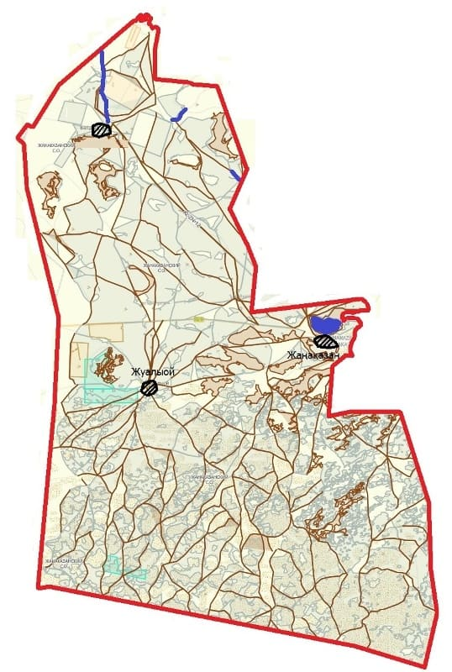

Приложение 4
к Плану по управлению
пастбищами и их
использованию
по Жангалинскому
району на 2023-2024 годы
Схема (карта) расположения пастбищ на территории административно–территориальной единицы в разрезе категорий земель, собственников земельных участков и землепользователей на основании правоустанавливающих документов
Жанажолский сельский округ

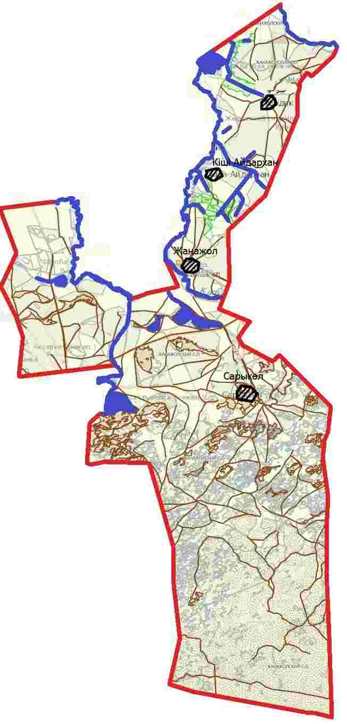

Приложение 5
к Плану по управлению
пастбищами и их
использованию
по Жангалинскому
району на 2023-2024 годы
Схема (карта) расположения пастбищ на территории административно–территориальной единицы в разрезе категорий земель, собственников земельных участков и землепользователей на основании правоустанавливающих документов
Мастексайский сельский округ

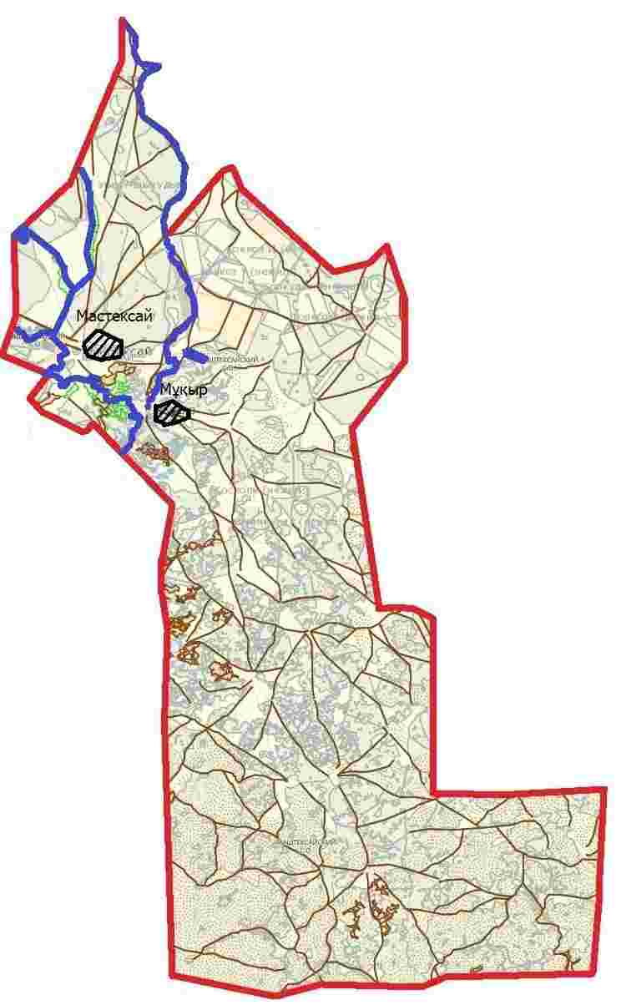

Приложение 6
к Плану по управлению
пастбищами и их
использованию
по Жангалинскому
району на 2023-2024 годы
Схема (карта) расположения пастбищ на территории административно–
территориальной единицы в разрезе категорий земель, собственников земельных
участков и землепользователей на основании правоустанавливающих документов
Копжасарский сельский округ

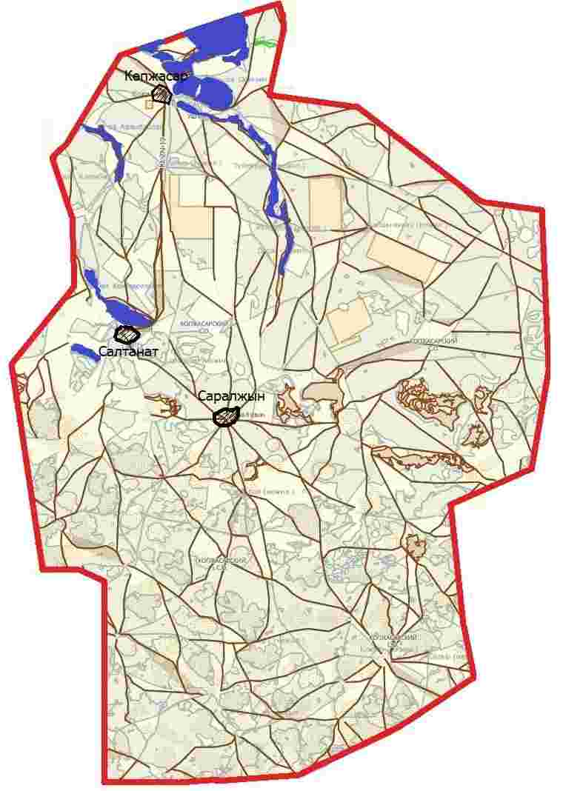

Приложение 7
к Плану по управлению
пастбищами и их
использованию
по Жангалинскому
району на 2023-2024 годы
Схема (карта) расположения пастбищ на территории административно территориальной единицы в разрезе категорий земель, собственников земельных участков и землепользователей на основании правоустанавливающих документов
С.Мендешевский сельский округ

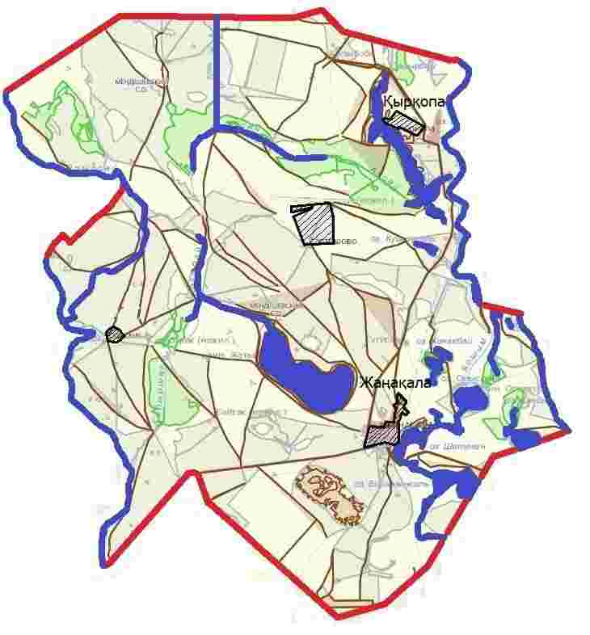

Приложение 8
к Плану по управлению
пастбищами и их
использованию
по Жангалинскому
району на 2023-2024 годы
Схема (карта) расположения пастбищ на территории административно–территориальной единицы в разрезе категорий земель, собственников земельных участков и землепользователей на основании правоустанавливающих документов
Пятимарский сельский округ

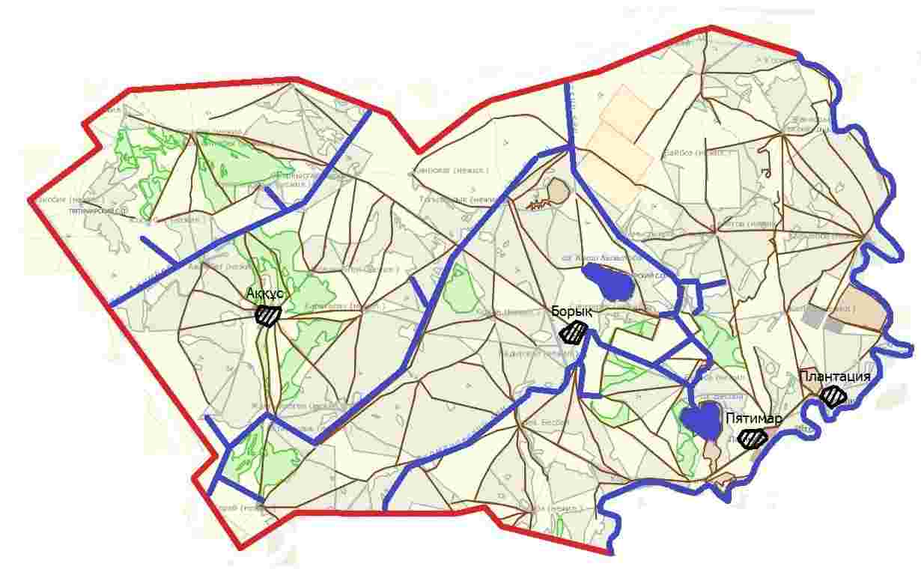

Приложение 9
к Плану по управлению
пастбищами и их
использованию
по Жангалинскому
району на 2023-2024 годы
Схема (карта) расположения пастбищ на территории административно–территориальной единицы в разрезе категорий земель, собственников земельных участков и землепользователей на основании правоустанавливающих документов
Брликский сельский округ

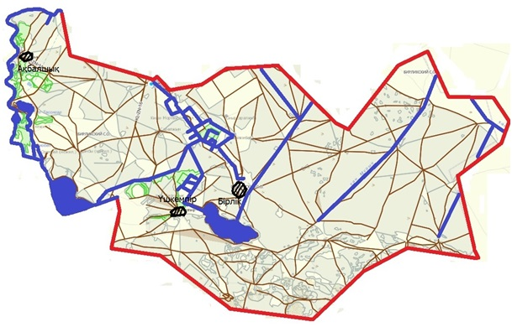

Приложение 10
к Плану по управлению
пастбищами и их
использованию
по Жангалинскому
району на 2023-2024 годы
Схема (карта) расположения пастбищ на территории административно–территориальной единицы в разрезе категорий земель, собственников земельных участков и землепользователей на основании правоустанавливающих документов
Кызылобинский сельский округ

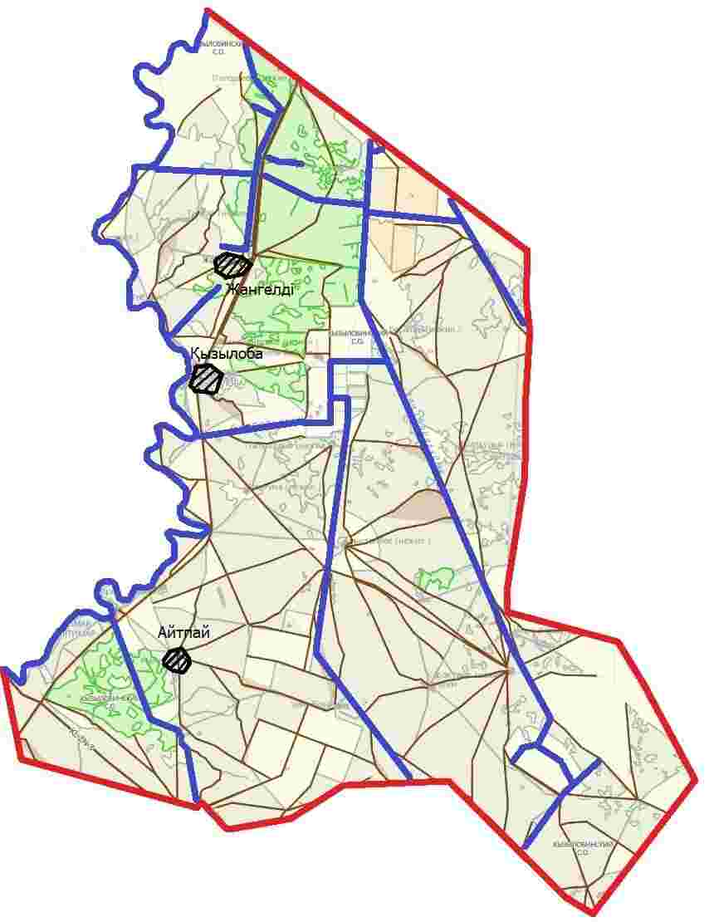

Приложение 11
к Плану по управлению
пастбищами и их
использованию
по Жангалинскому
району на 2023-2024 годы
Карта с обозначением внешних и внутренних границ и площадей пастбищ, в том числе сезонных, объектов пастбищной инфраструктуры
Жанаказанский сельский округ

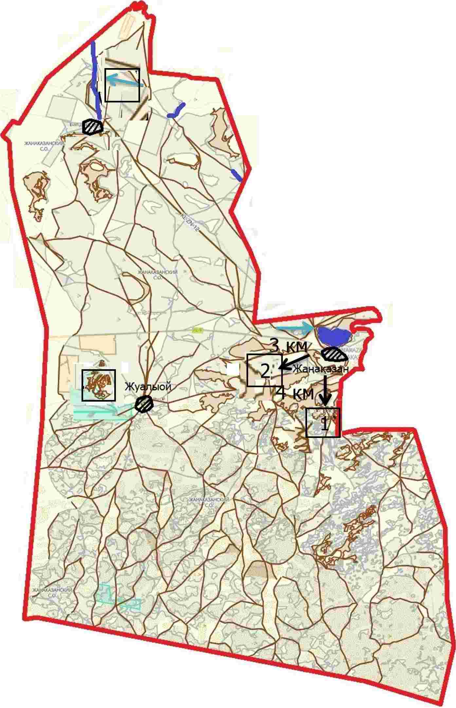

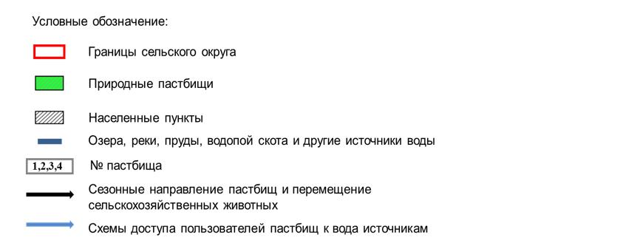

Приложение 12
к Плану по управлению
пастбищами и их
использованию
по Жангалинскому
району на 2023-2024 годы
Карта с обозначением внешних и внутренних границ и площадей пастбищ, в том числе сезонных, объектов пастбищной инфраструктуры
Жанажолский сельский округ

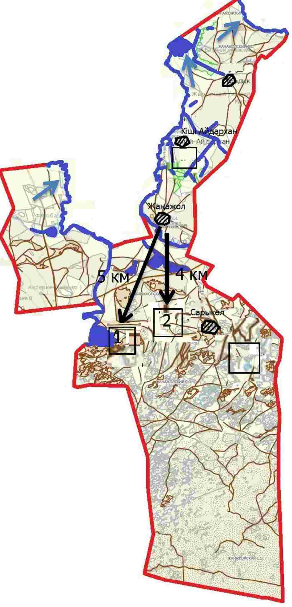

Приложение 13
к Плану по управлению
пастбищами и их
использованию
по Жангалинскому
району на 2023-2024 годы
Карта с обозначением внешних и внутренних границ и площадей пастбищ, в том числе сезонных, объектов пастбищной инфраструктуры
Мастексайский сельский округ

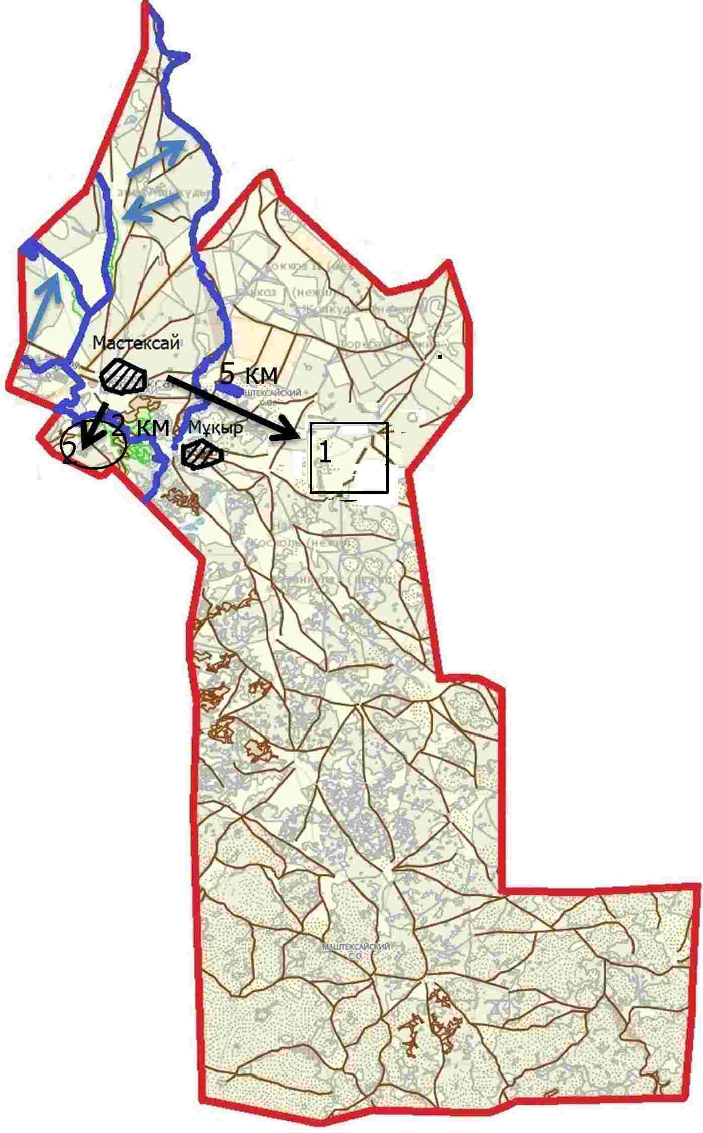

Приложение 14
к Плану по управлению
пастбищами и их
использованию
по Жангалинскому
району на 2023-2024 годы
Карта с обозначением внешних и внутренних границ и площадей пастбищ, в том числе сезонных, объектов пастбищной инфраструктуры
Копжасарский сельский округ

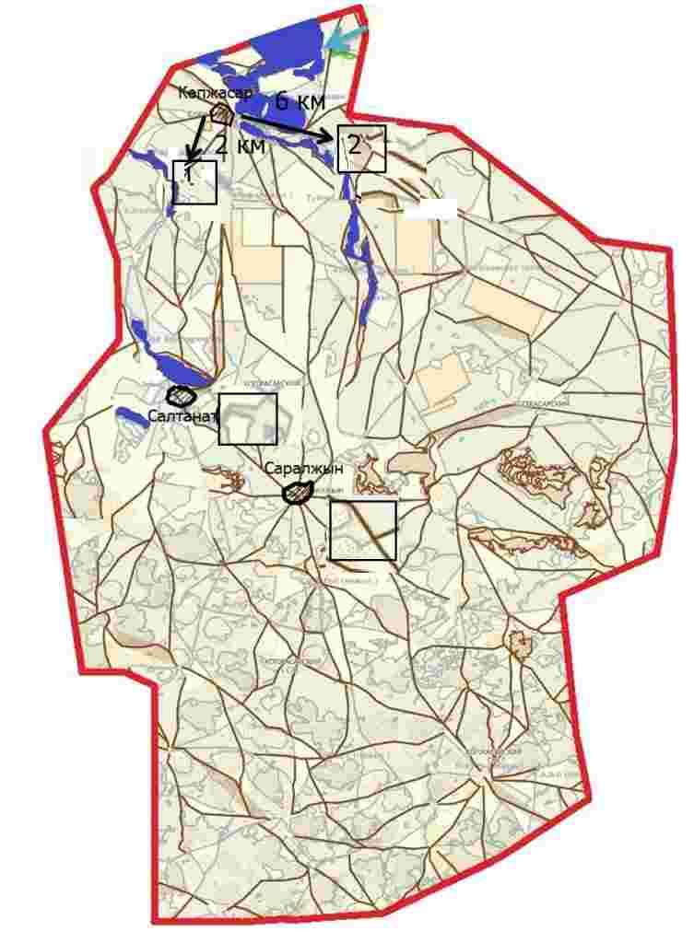

Приложение 15
к Плану по управлению
пастбищами и их
использованию
по Жангалинскому
району на 2023-2024 годы
Карта с обозначением внешних и внутренних границ и площадей пастбищ, в том числе сезонных, объектов пастбищной инфраструктуры
С.Мендешевский сельский округ

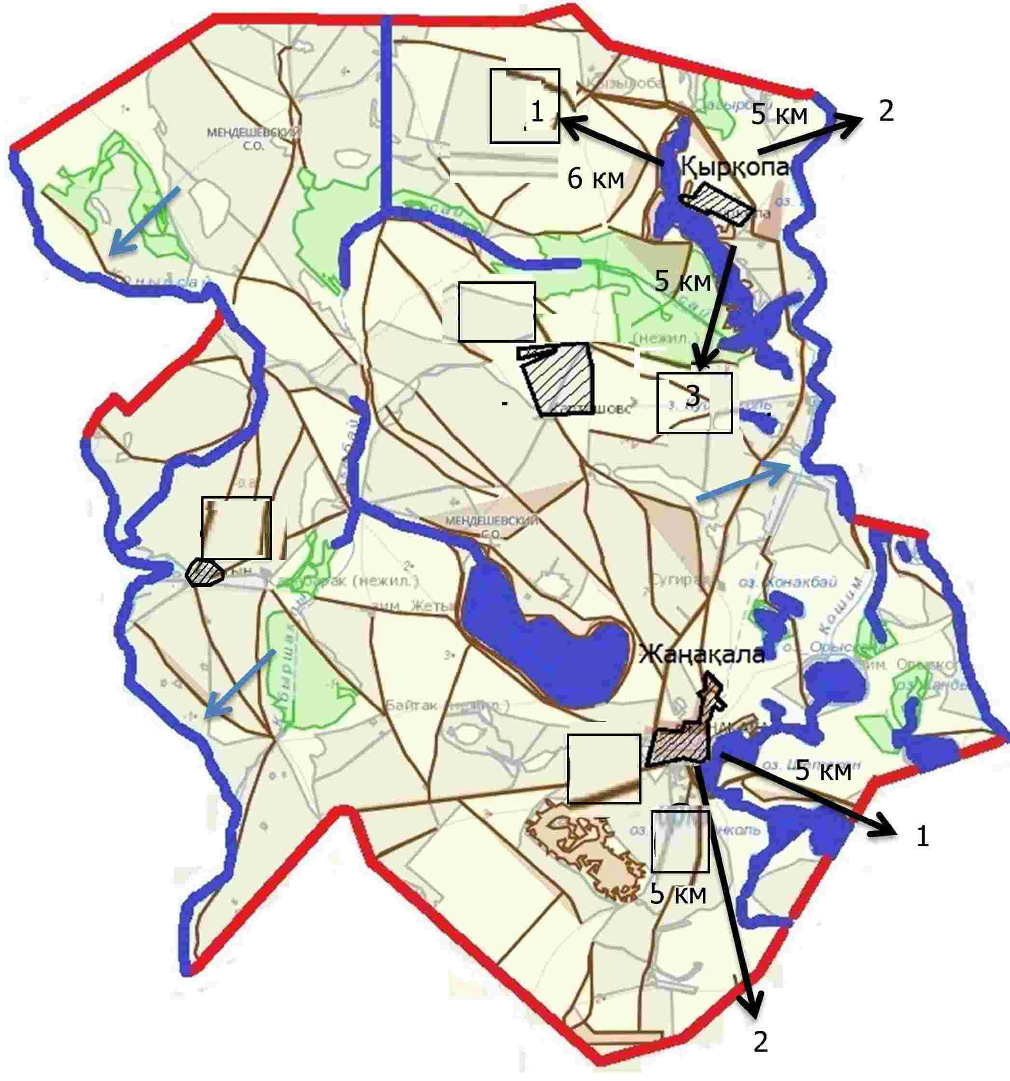

Приложение 16
к Плану по управлению
пастбищами и их
использованию
по Жангалинскому
району на 2023-2024 годы
Карта с обозначением внешних и внутренних границ и площадей пастбищ, в том числе сезонных, объектов пастбищной инфраструктуры
Пятимарский сельский округ

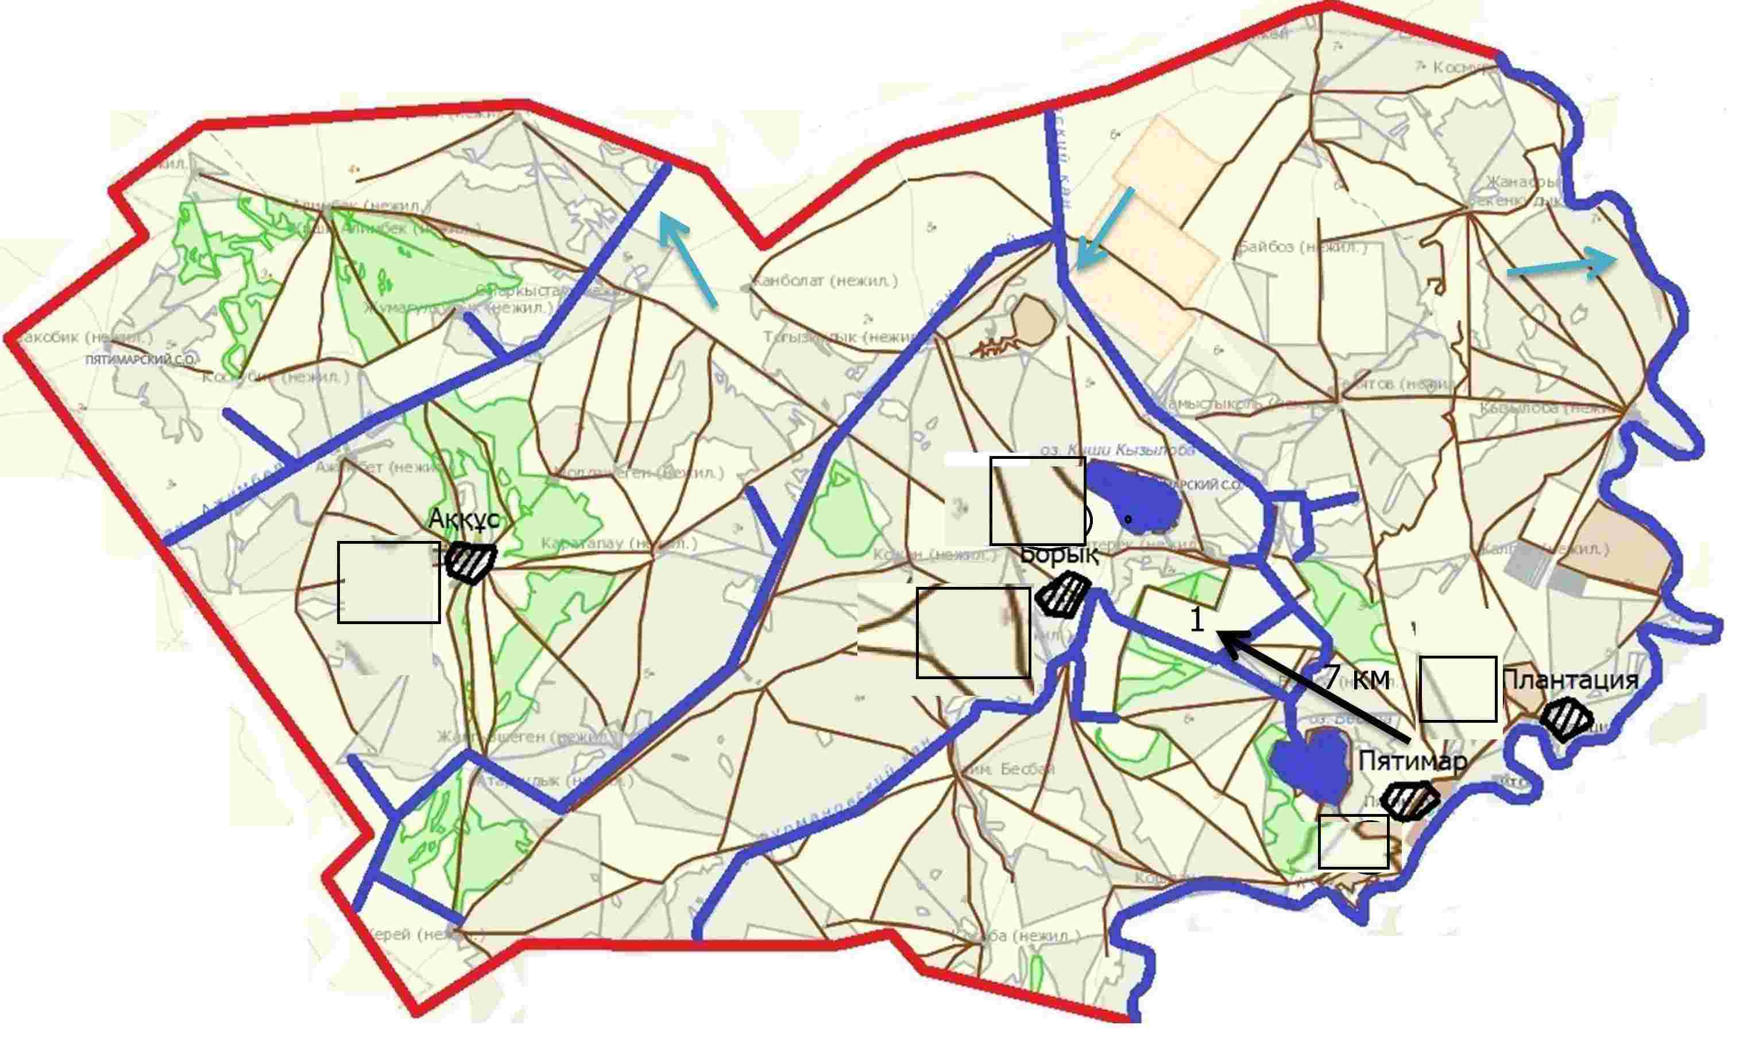

Приложение 17
к Плану по управлению
пастбищами и их
использованию
по Жангалинскому
району на 2023-2024 годы
Карта с обозначением внешних и внутренних границ и площадей пастбищ, в том числе сезонных, объектов пастбищной инфраструктуры
Брликский сельский округ

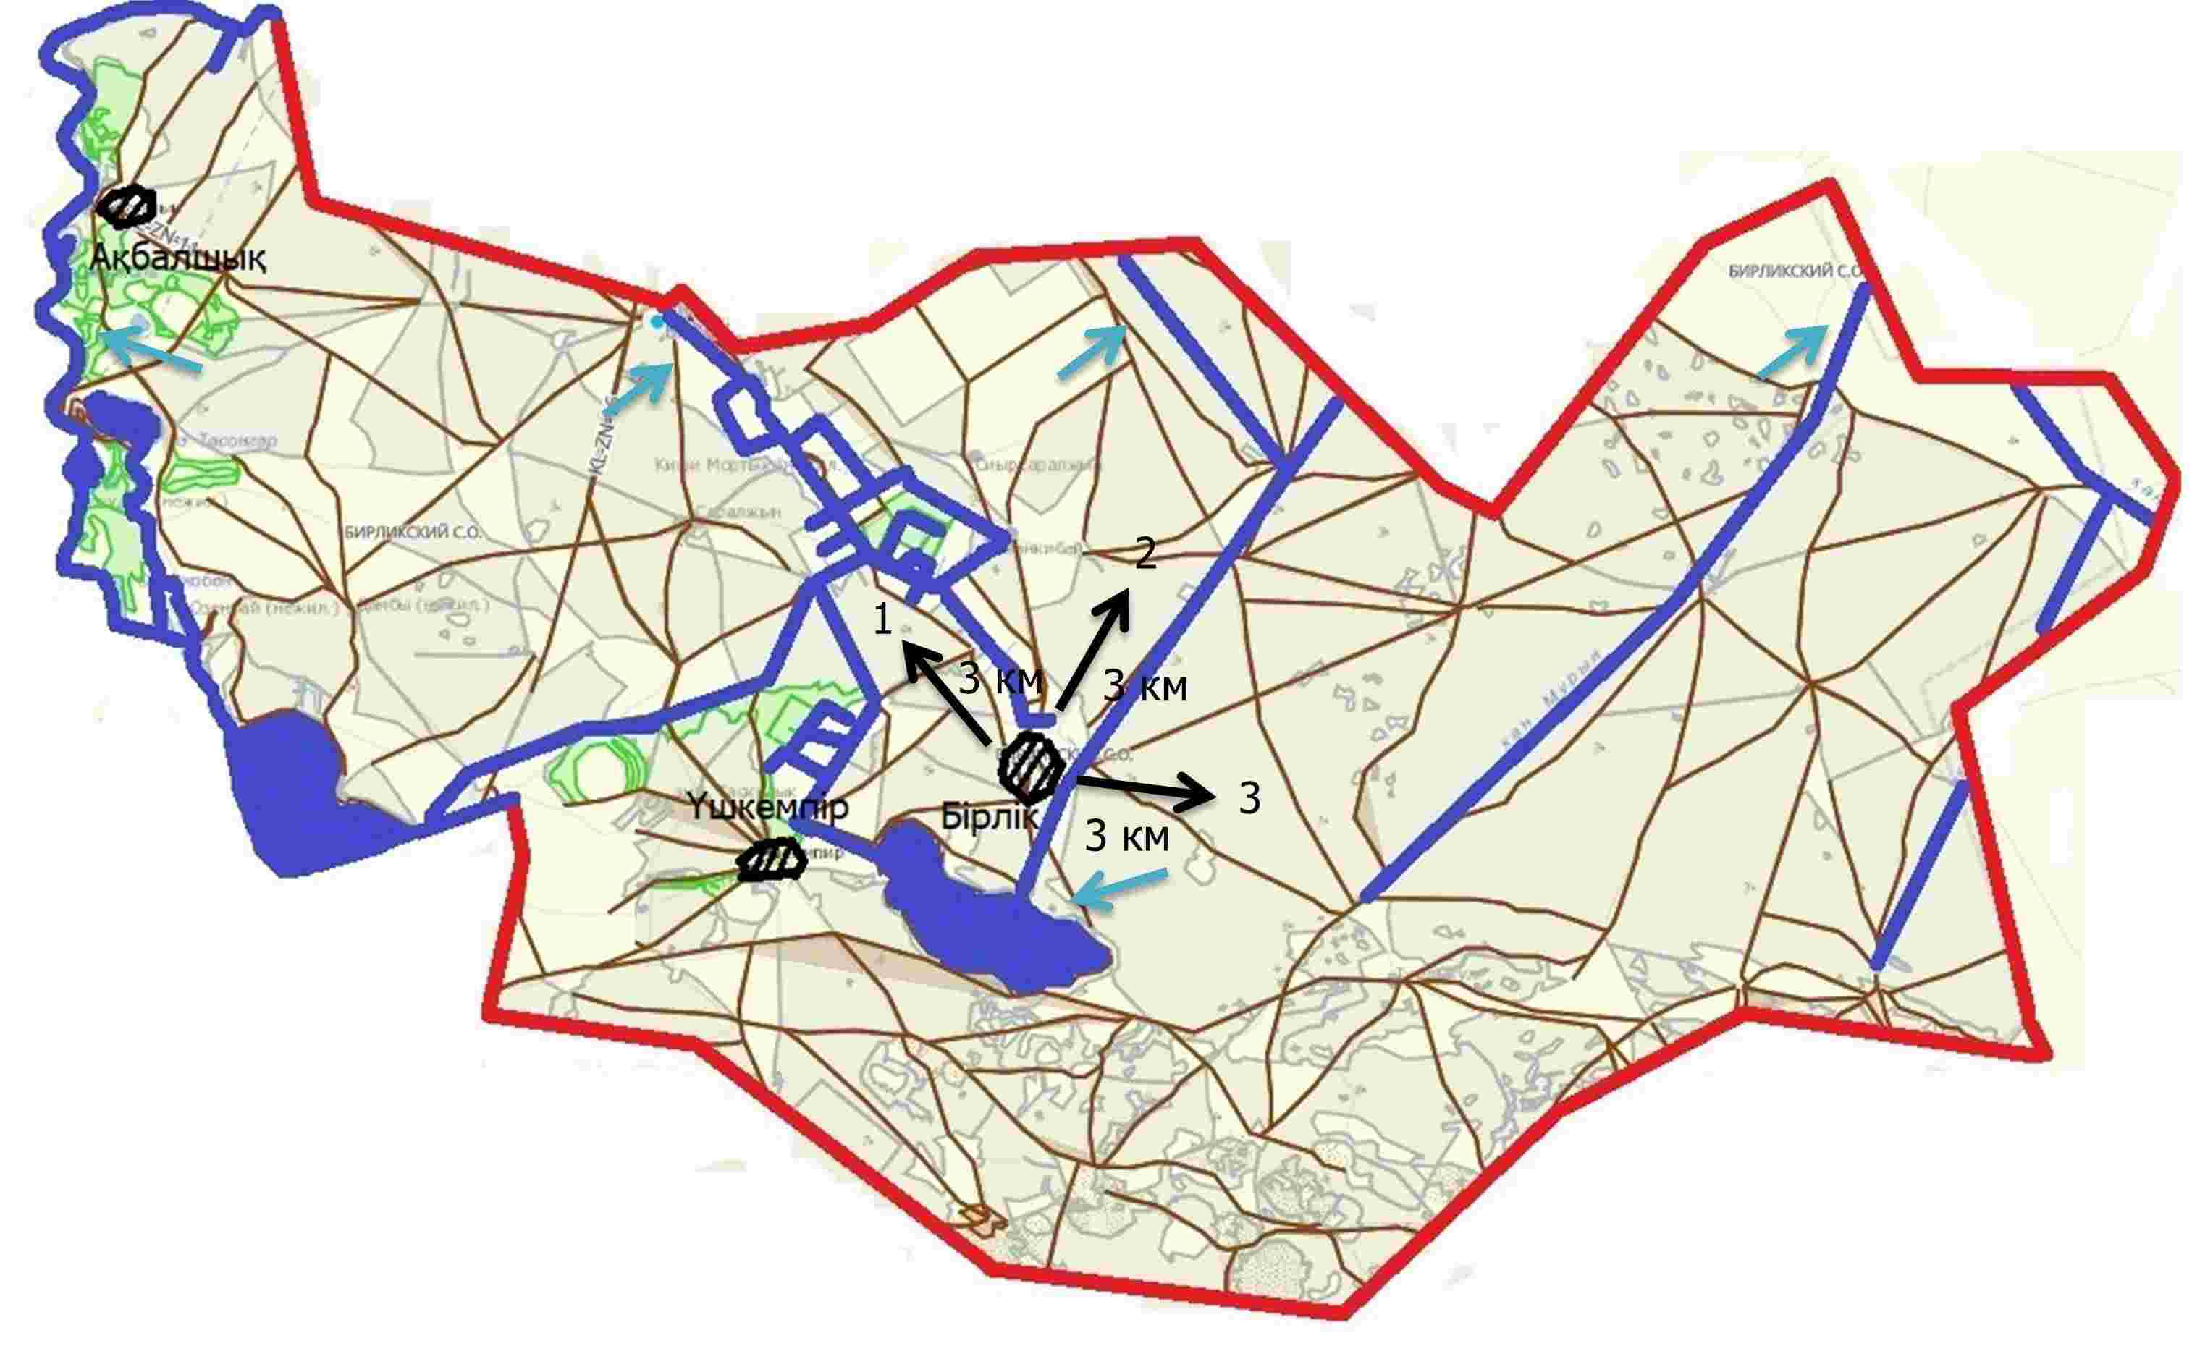

Приложение 18
к Плану по управлению
пастбищами и их
использованию
по Жангалинскому
району на 2023-2024 годы
Карта с обозначением внешних и внутренних границ и площадей пастбищ, в том числе сезонных, объектов пастбищной инфраструктуры
Кызылобинский сельский округ

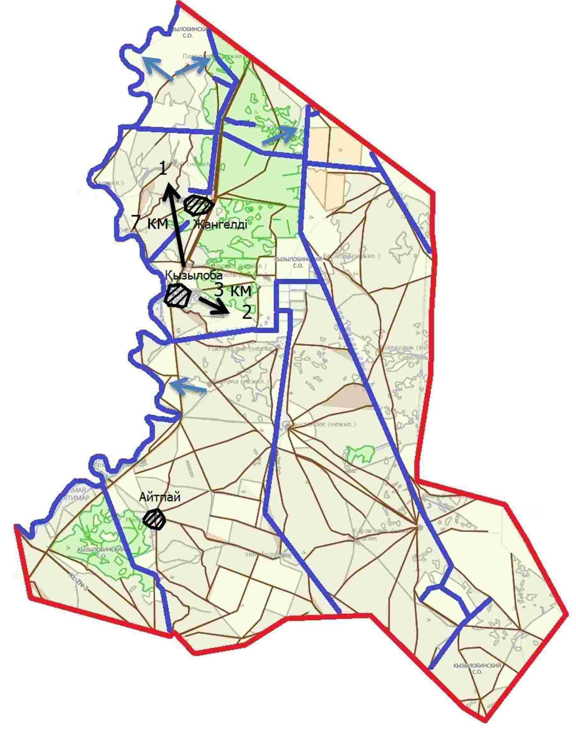

Приложение 19
к Плану по управлению
пастбищами и их
использованию
по Жангалинскому
району на 2023-2024 годы
Схема доступа пастбищепользователей к водоисточникам (озерам, рекам, прудам, копаниям, оросительным или обводнительным каналам, трубчатым или шахтным колодцам), составленную согласно норме потребления воды
Жанаказанский сельский округ

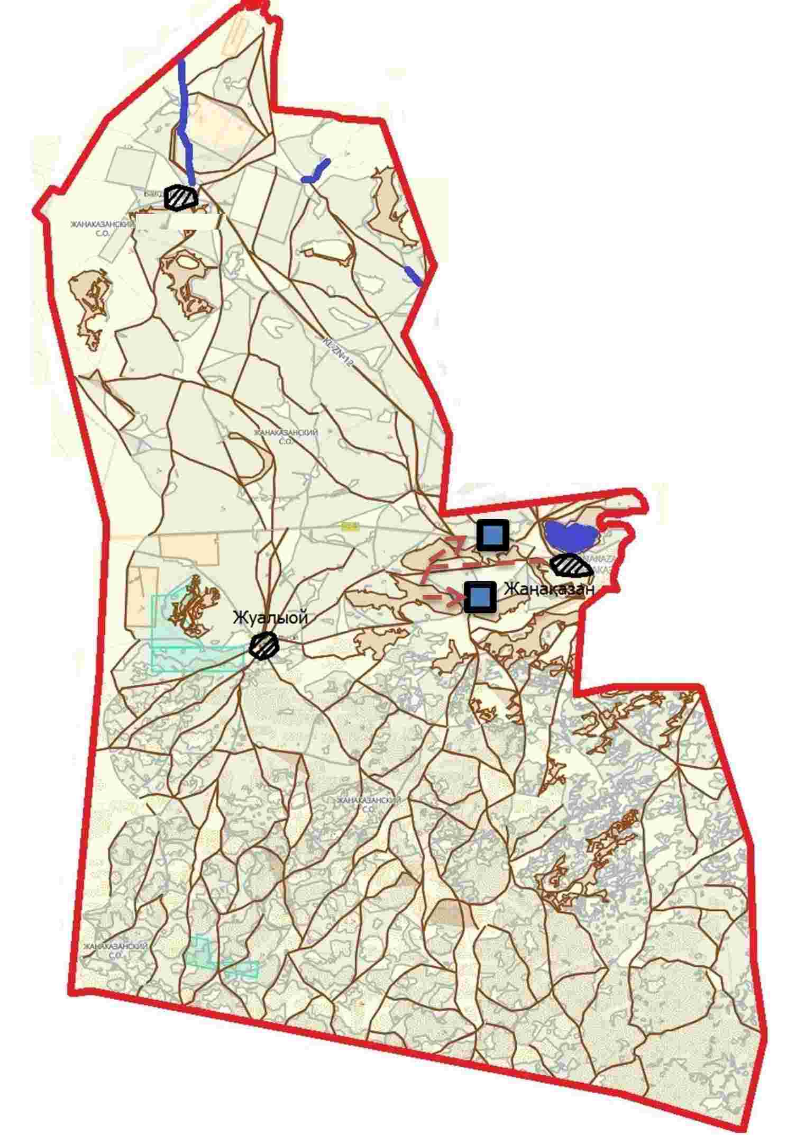

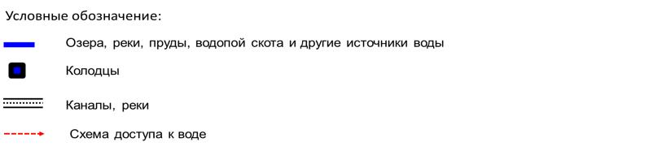

Приложение 20
к Плану по управлению
пастбищами и их
использованию
по Жангалинскому
району на 2023-2024 годы
Схема доступа пастбищепользователей к водоисточникам (озерам, рекам, прудам, копаниям, оросительным или обводнительным каналам, трубчатым или шахтным колодцам), составленную согласно норме потребления воды
Жанажолский сельский округ

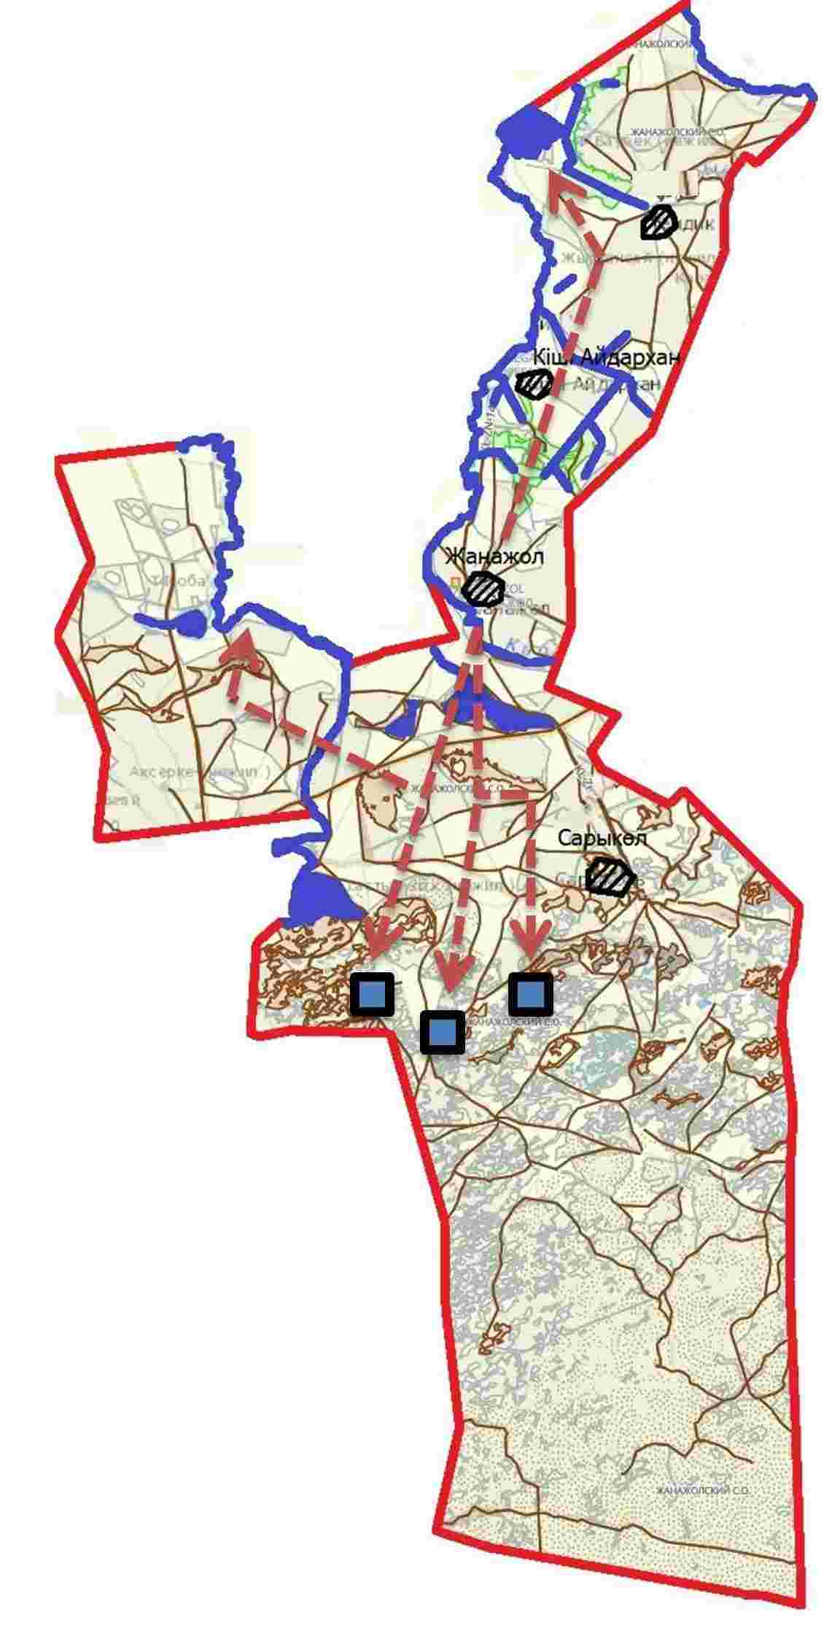

Приложение 21
к Плану по управлению
пастбищами и их
использованию
по Жангалинскому
району на 2023-2024 годы
Схема доступа пастбищепользователей к водоисточникам (озерам, рекам, прудам, копаниям, оросительным или обводнительным каналам, трубчатым или шахтным колодцам), составленную согласно норме потребления воды
Мастексайский сельский округ

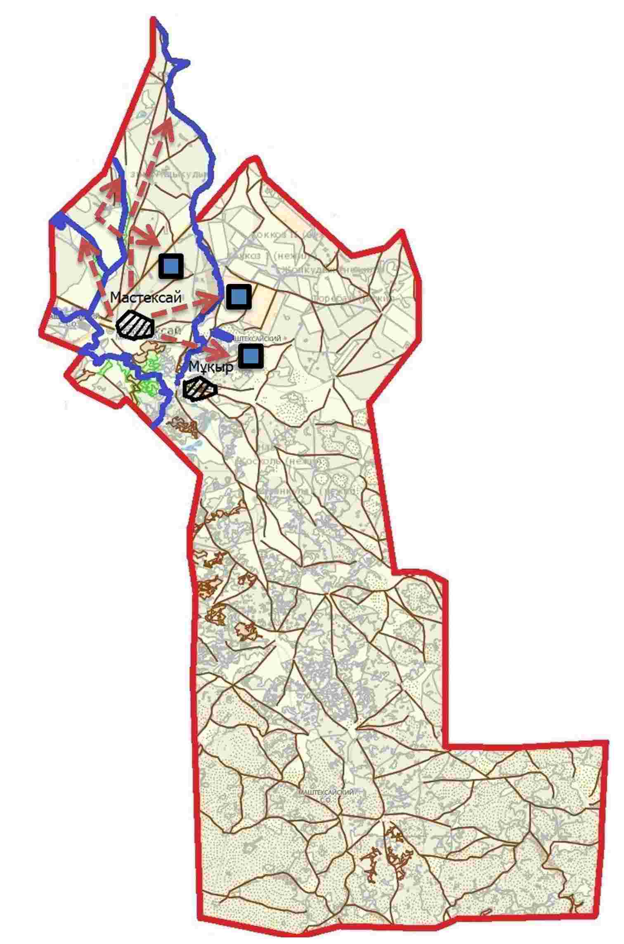

Приложение 22
к Плану по управлению
пастбищами и их
использованию
по Жангалинскому
району на 2023-2024 годы
Схема доступа пастбищепользователей к водоисточникам (озерам, рекам, прудам, копаниям, оросительным или обводнительным каналам, трубчатым или шахтным колодцам), составленную согласно норме потребления воды
Копжасарский сельский округ

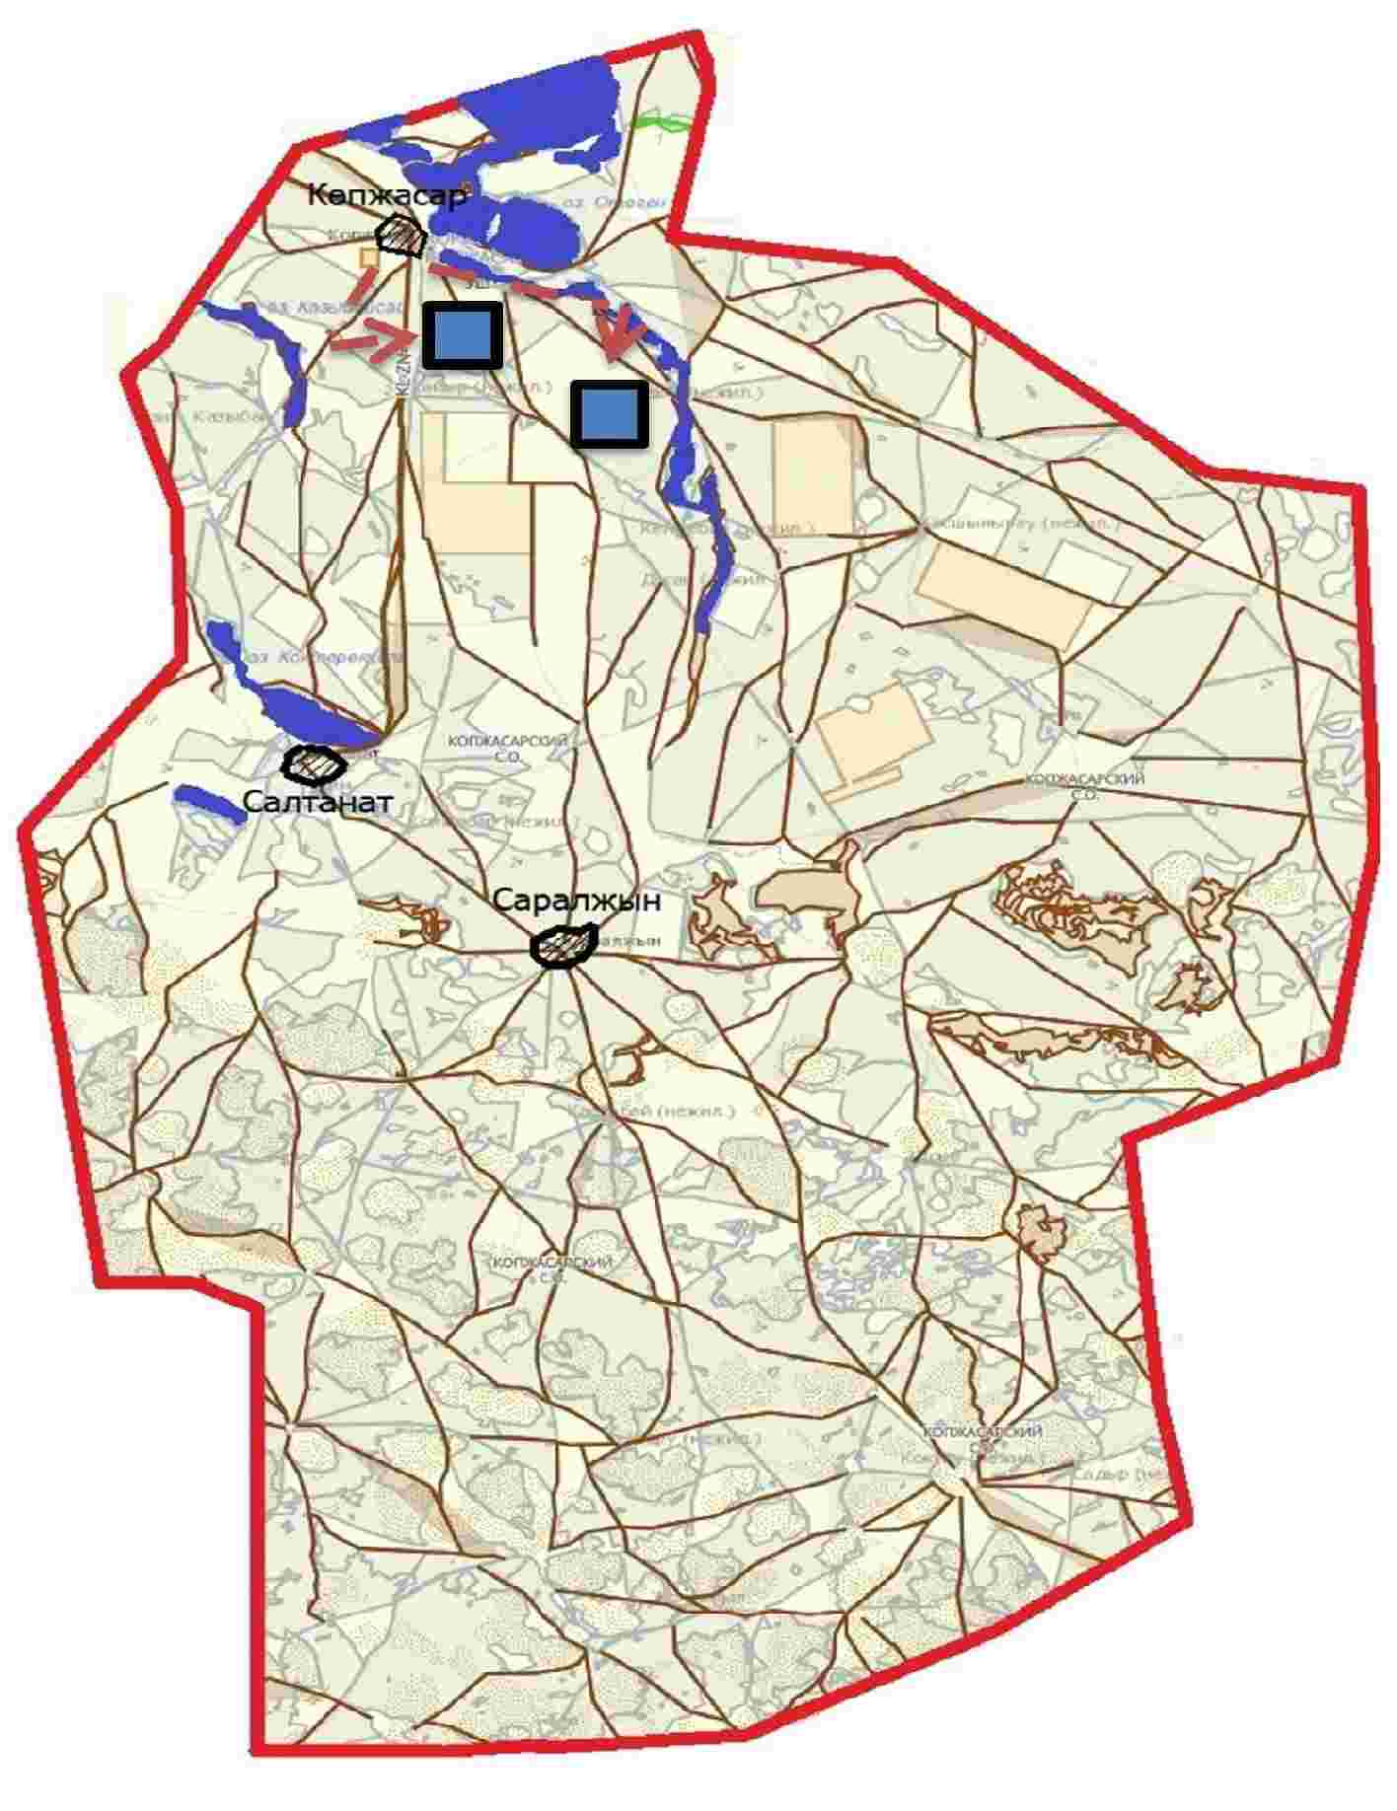

Приложение 23
к Плану по управлению
пастбищами и их
использованию
по Жангалинскому
району на 2023-2024 годы
Схема доступа пастбищепользователей к водоисточникам (озерам, рекам, прудам, копаниям, оросительным или обводнительным каналам, трубчатым или шахтным колодцам), составленную согласно норме потребления воды
С.Мендешевский сельский округ

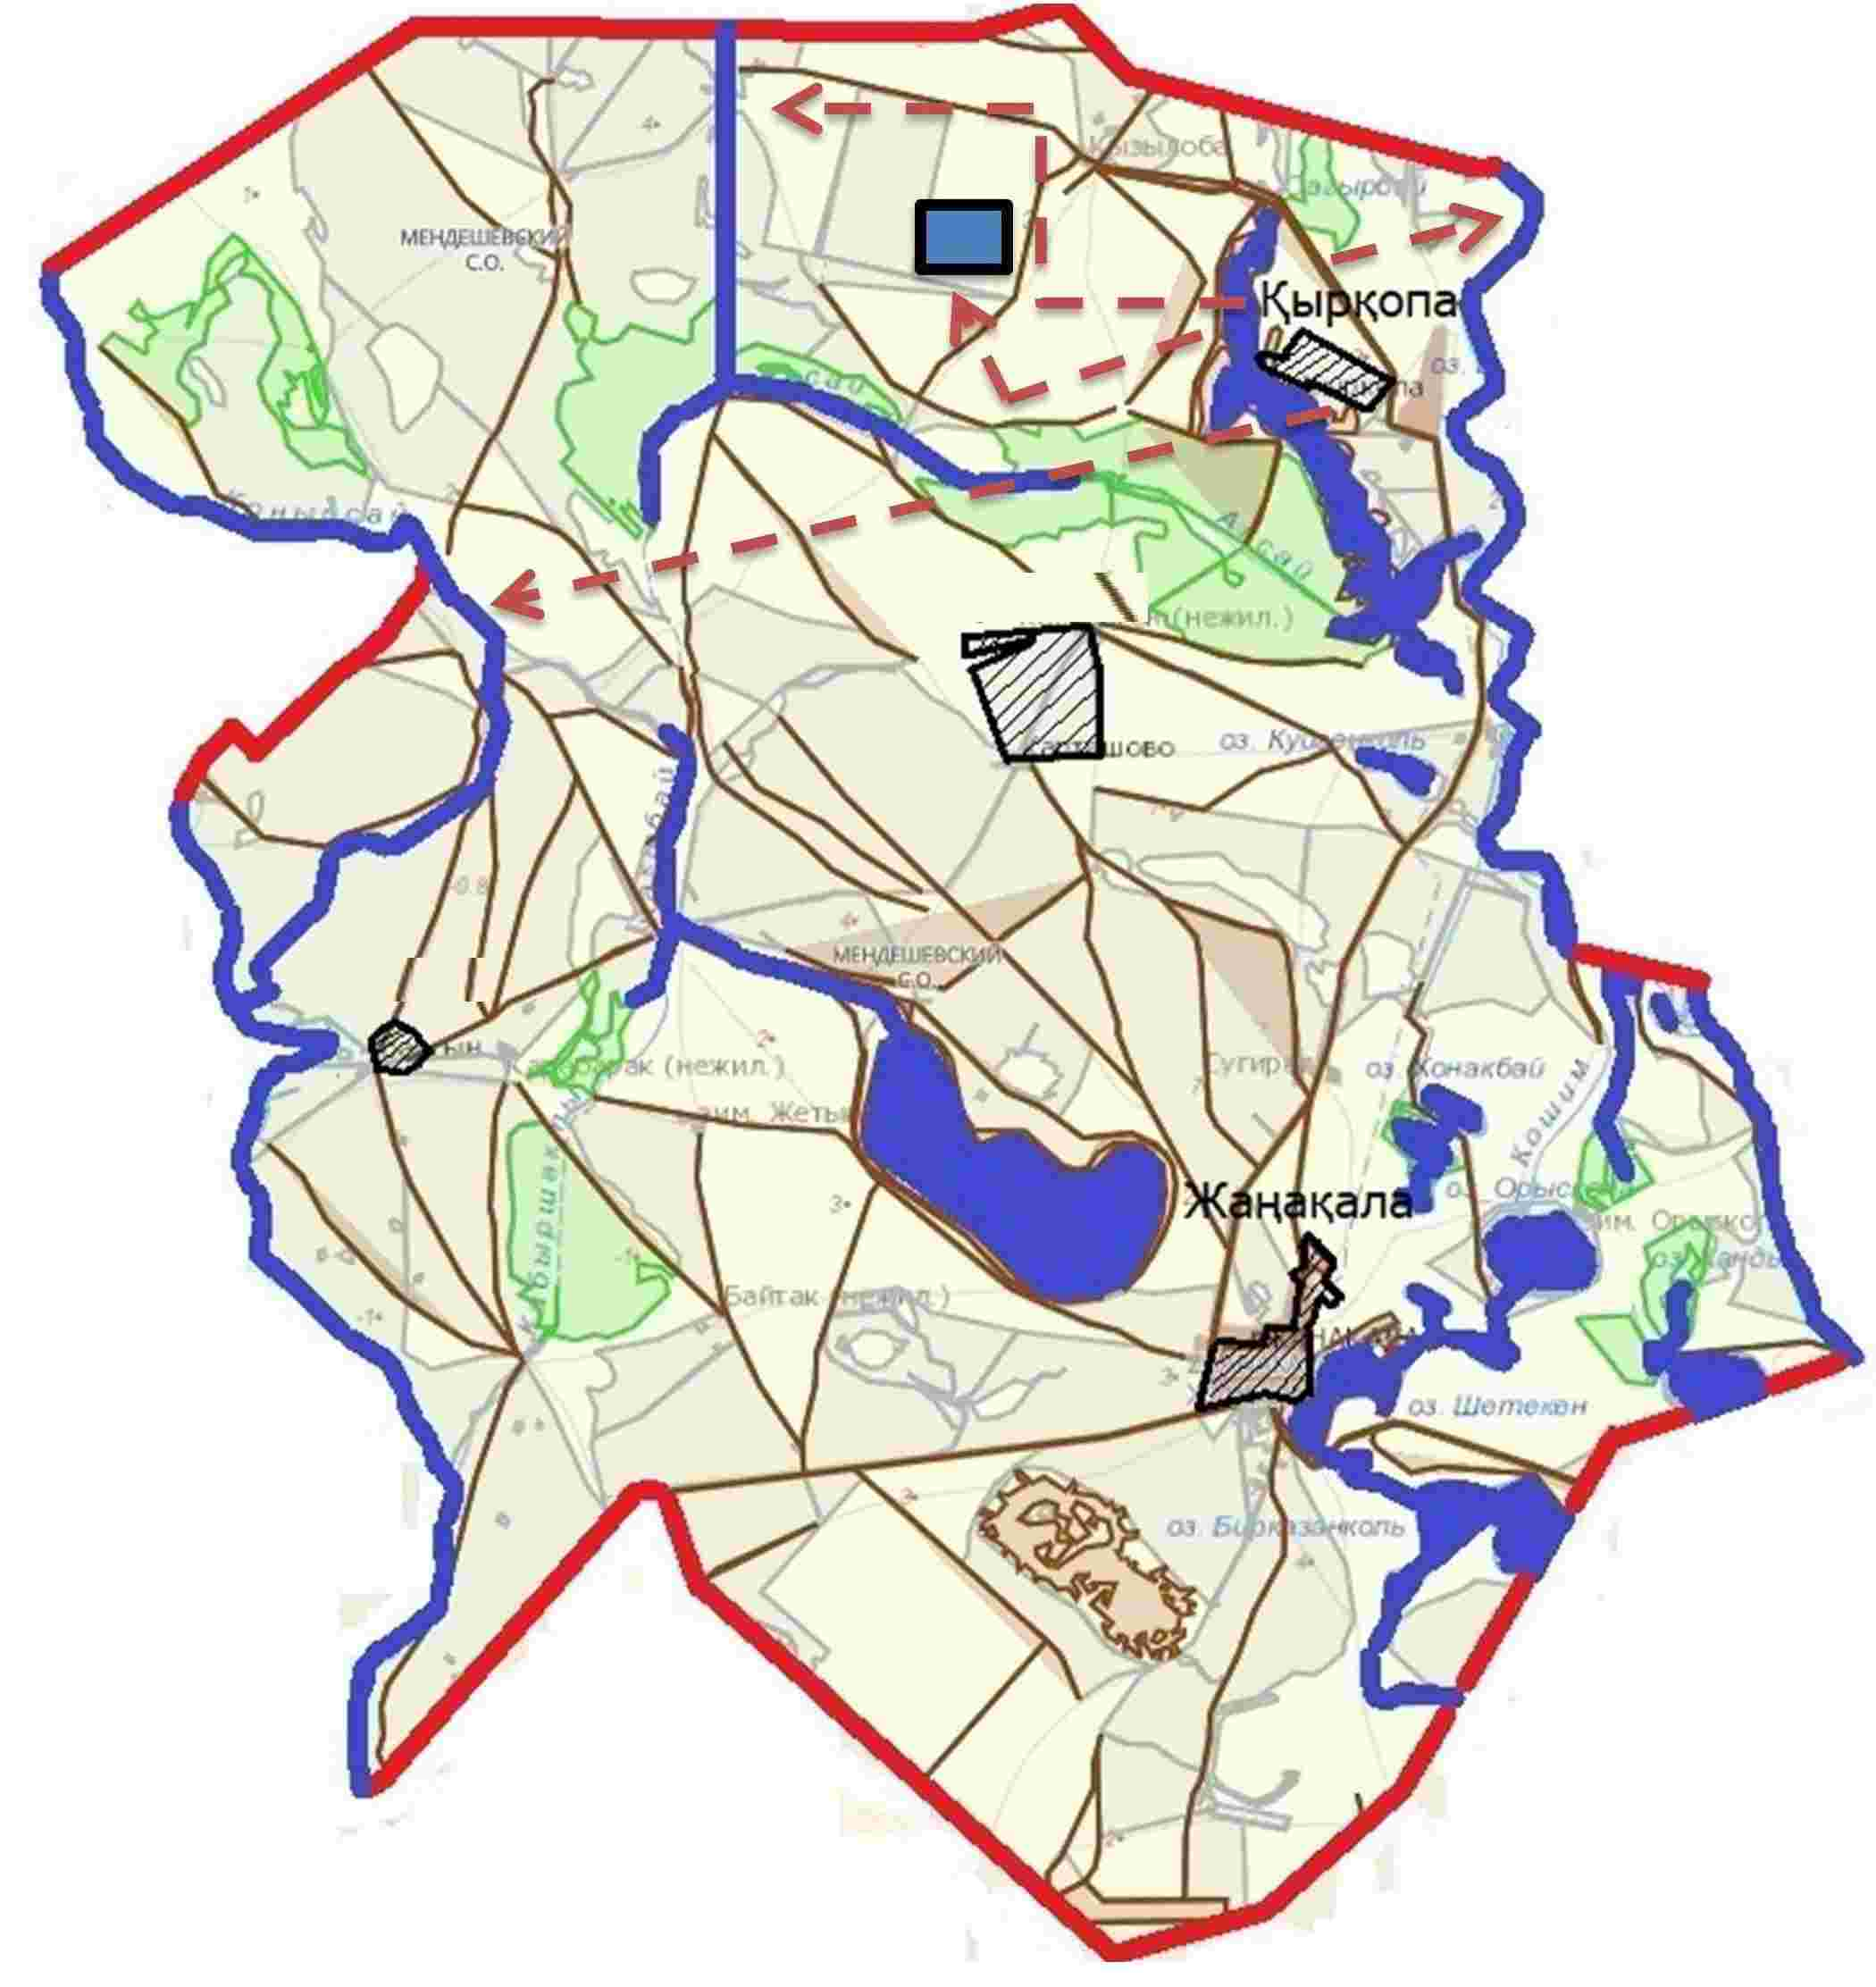

Приложение 24
к Плану по управлению
пастбищами и их
использованию
по Жангалинскому
району на 2023-2024 годы
Схема доступа пастбищепользователей к водоисточникам (озерам, рекам, прудам, копаниям, оросительным или обводнительным каналам, трубчатым или шахтным колодцам), составленную согласно норме потребления воды
Пятимарский сельский округ

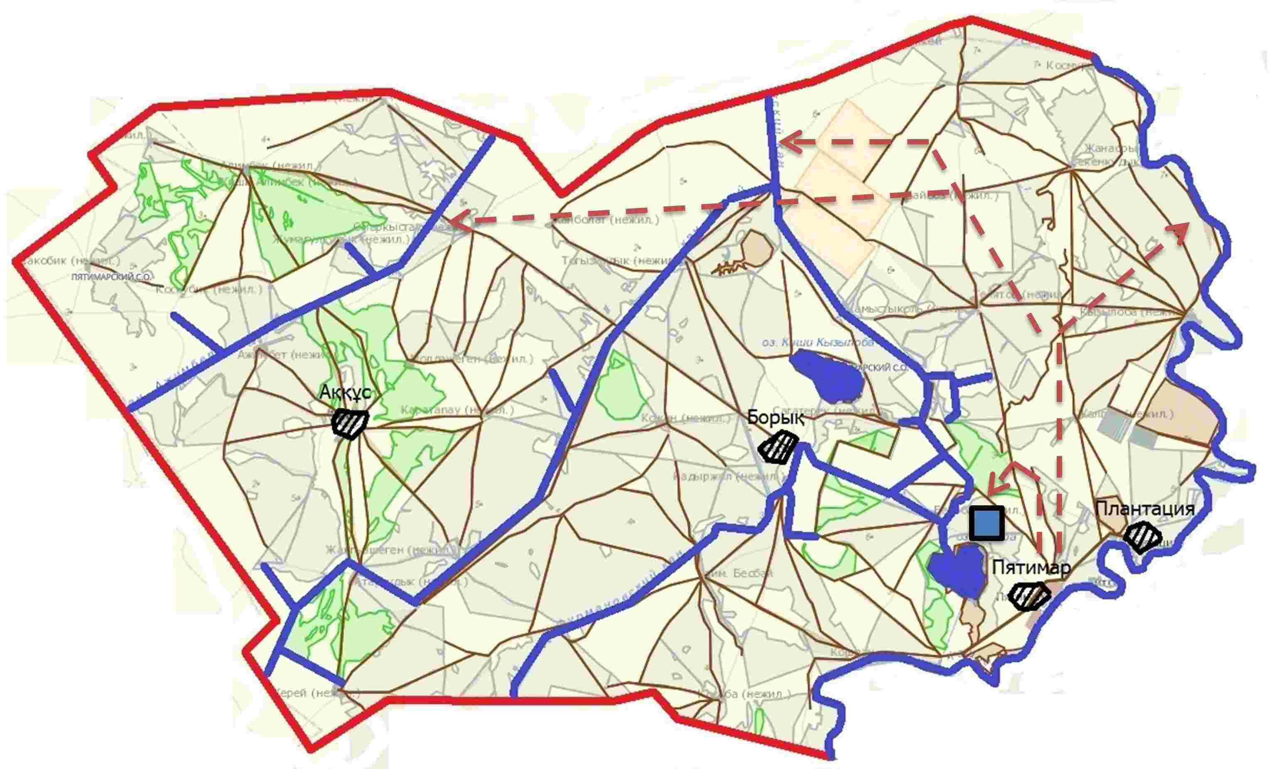

Приложение 25
к Плану по управлению
пастбищами и их
использованию
по Жангалинскому
району на 2023-2024 годы
Схема доступа пастбищепользователей к водоисточникам (озерам, рекам, прудам, копаниям, оросительным или обводнительным каналам, трубчатым или шахтным колодцам), составленную согласно норме потребления воды
Брликский сельский округ

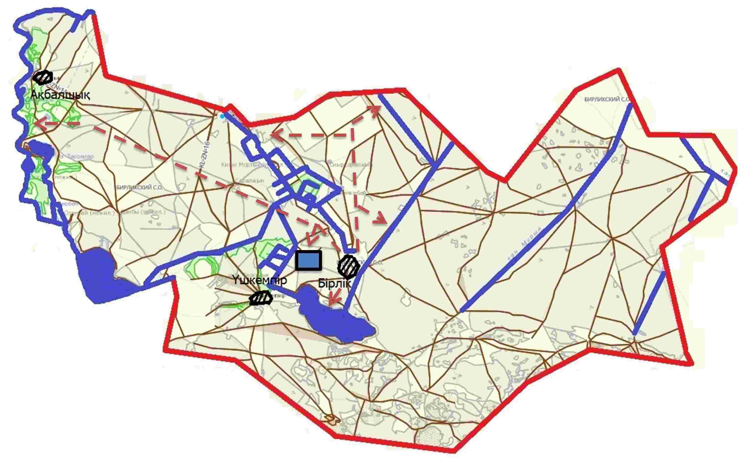

Приложение 26
к Плану по управлению
пастбищами и их
использованию
по Жангалинскому
району на 2023-2024 годы
Схема доступа пастбищепользователей к водоисточникам (озерам, рекам, прудам, копаниям, оросительным или обводнительным каналам, трубчатым или шахтным колодцам), составленную согласно норме потребления воды
Кызылобинский сельский округ

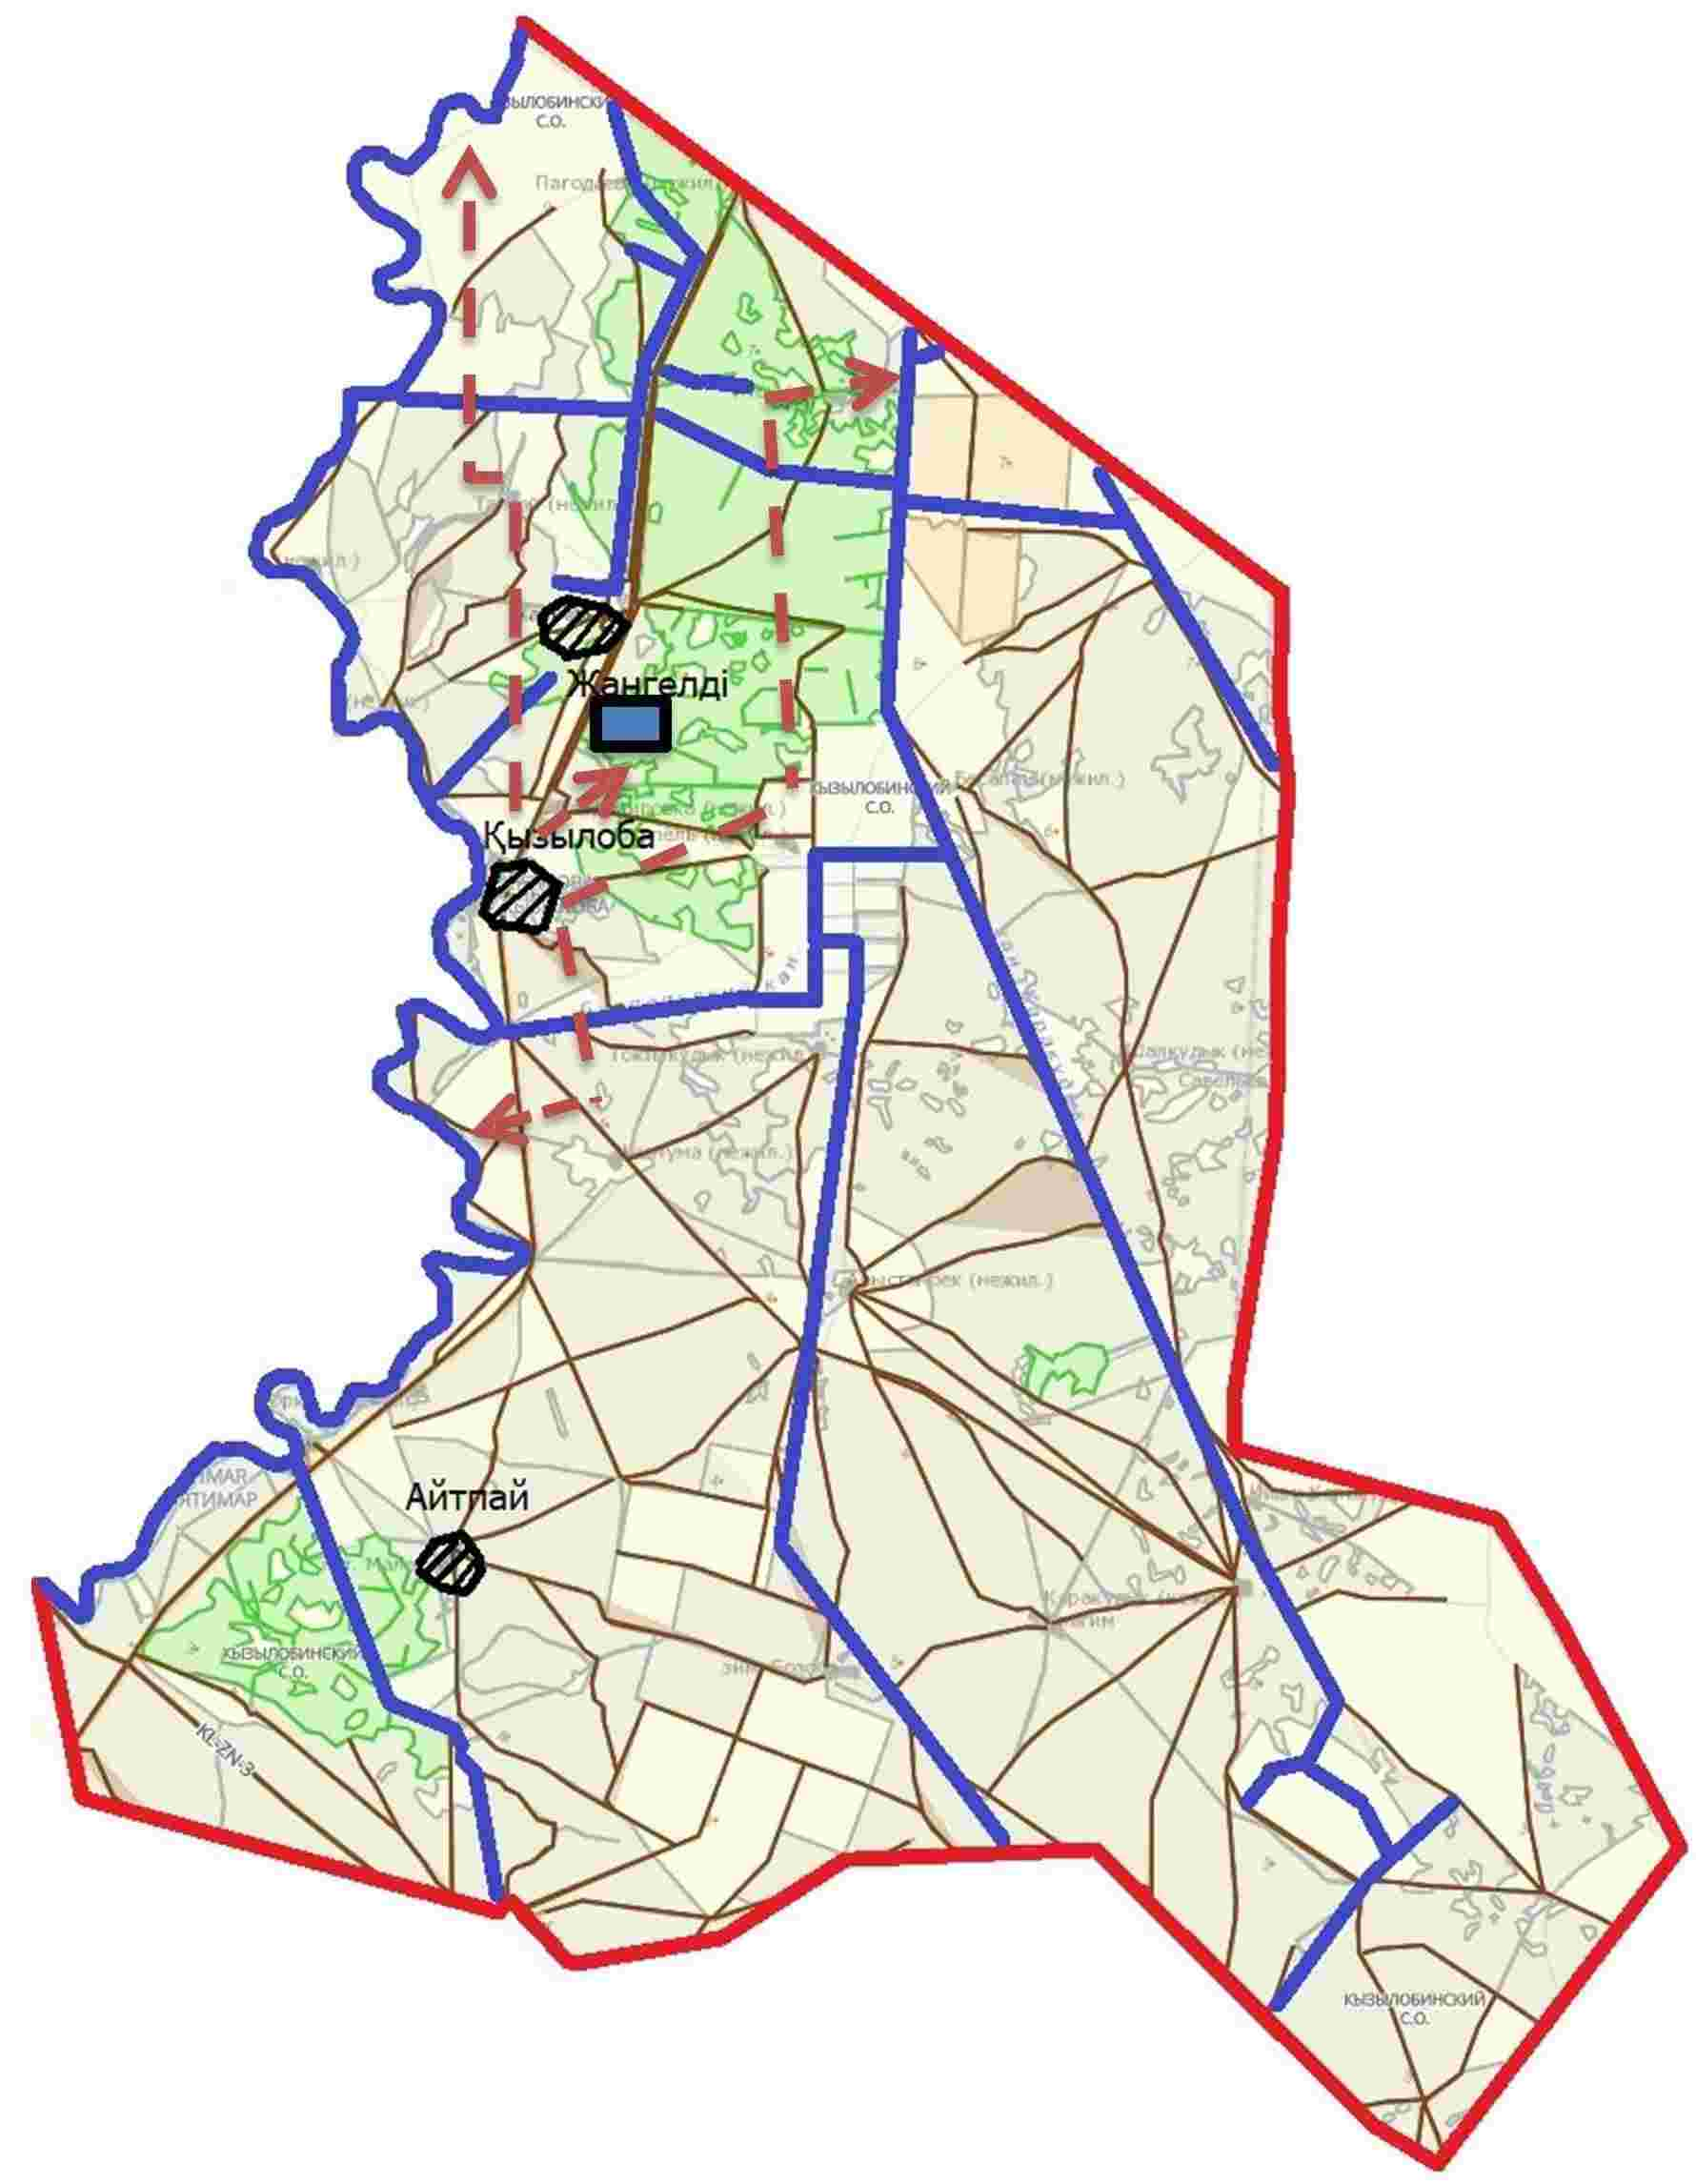

Приложение 27
к Плану по управлению
пастбищами и их
использованию
по Жангалинскому
району на 2023-2024 годы
Схема перераспределения пастбищ для размещения поголовья сельскохозяйственных животных физических и (или) юридических лиц, у которых отсутствуют пастбища, и перемещения его на предоставляемые пастбища
Жанаказанский сельский округ

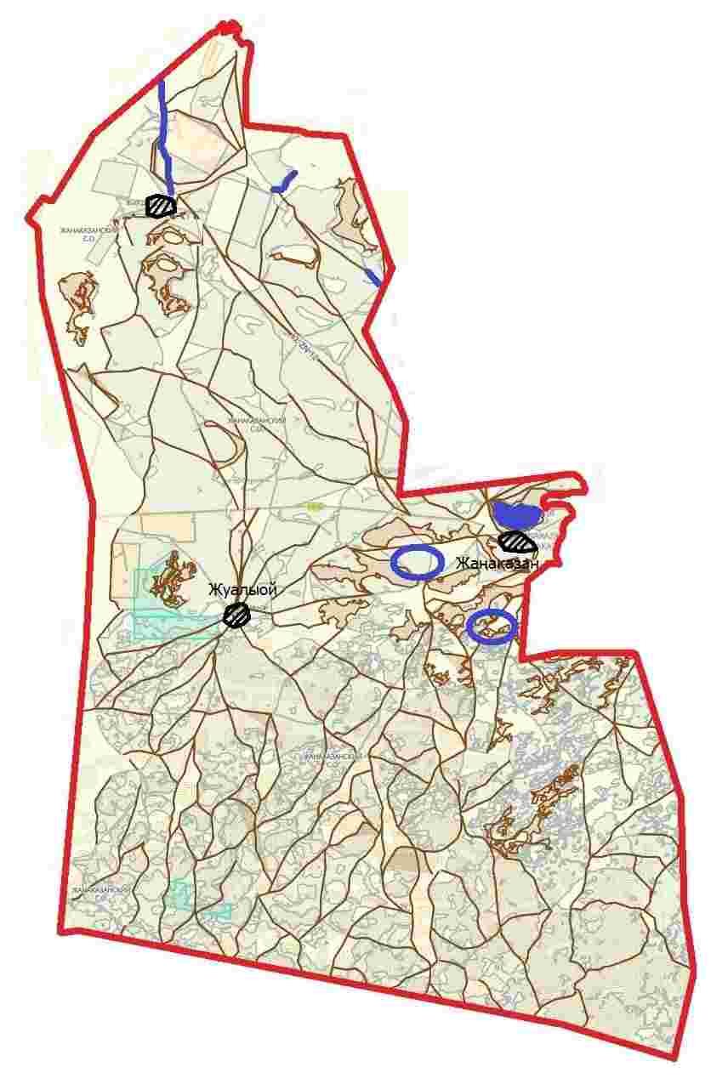



Приложение 28
к Плану по управлению
пастбищами и их
использованию
по Жангалинскому
району на 2023-2024 годы
Схема перераспределения пастбищ для размещения поголовья сельскохозяйственных животных физических и (или) юридических лиц, у которых отсутствуют пастбища, и перемещения его на предоставляемые пастбища
Жанажолский сельский округ

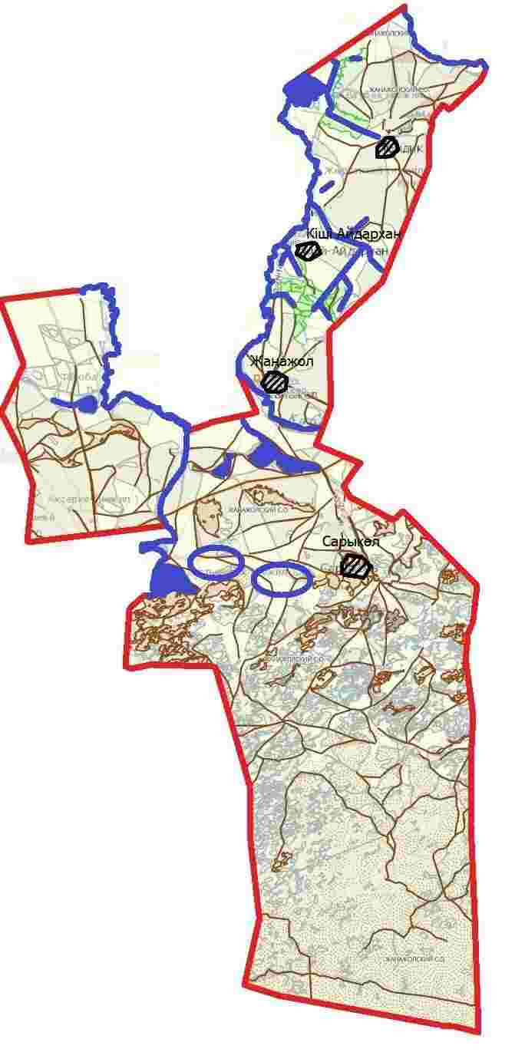

Приложение 29
к Плану по управлению
пастбищами и их
использованию
по Жангалинскому
району на 2023-2024 годы
Схема перераспределения пастбищ для размещения поголовья сельскохозяйственных животных физических и (или) юридических лиц, у которых отсутствуют пастбища, и перемещения его на предоставляемые пастбища
Мастексайский сельский округ

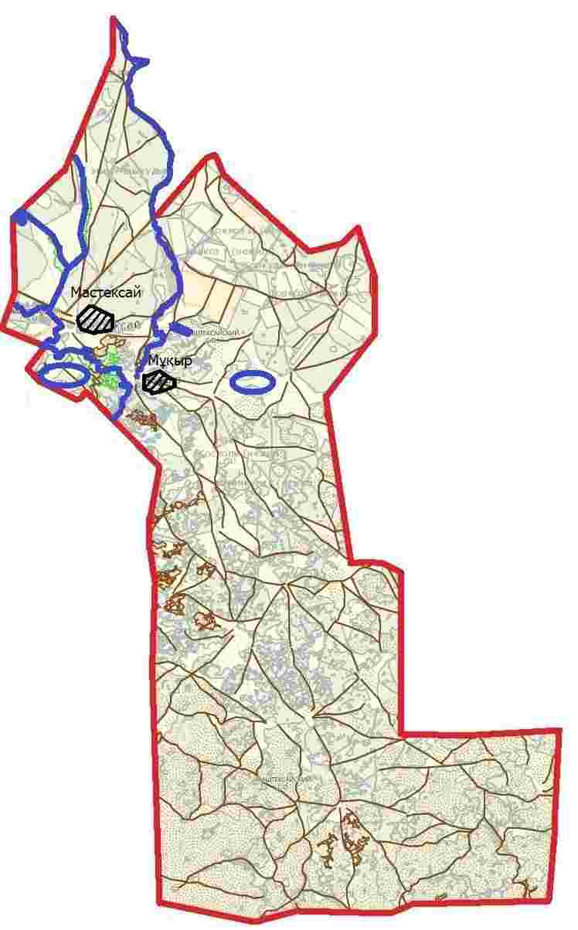

Приложение 30
к Плану по управлению
пастбищами и их
использованию
по Жангалинскому
району на 2023-2024 годы
Схема перераспределения пастбищ для размещения поголовья сельскохозяйственных животных физических и (или) юридических лиц, у которых отсутствуют пастбища, и перемещения его на предоставляемые пастбища
Копжасарский сельский округ

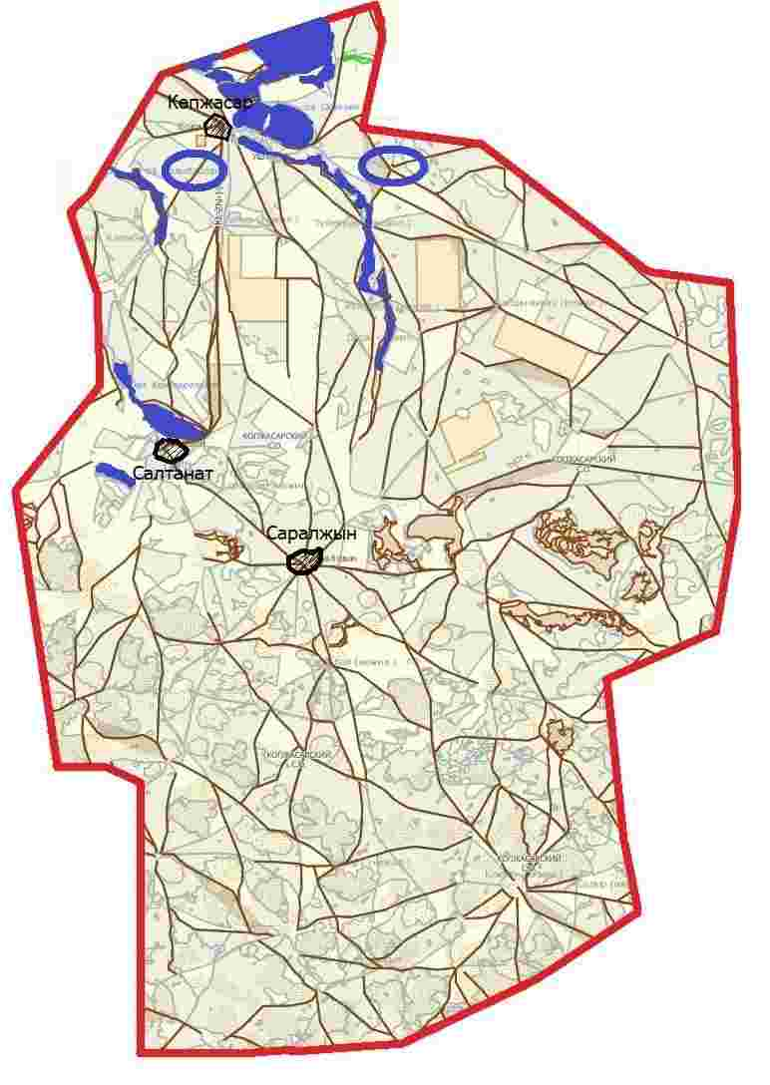

Приложение 31
к Плану по управлению
пастбищами и их
использованию
по Жангалинскому
району на 2023-2024 годы
Схема перераспределения пастбищ для размещения поголовья сельскохозяйственных животных физических и (или) юридических лиц, у которых отсутствуют пастбища, и перемещения его на предоставляемые пастбища
С.Мендешевский сельский округ

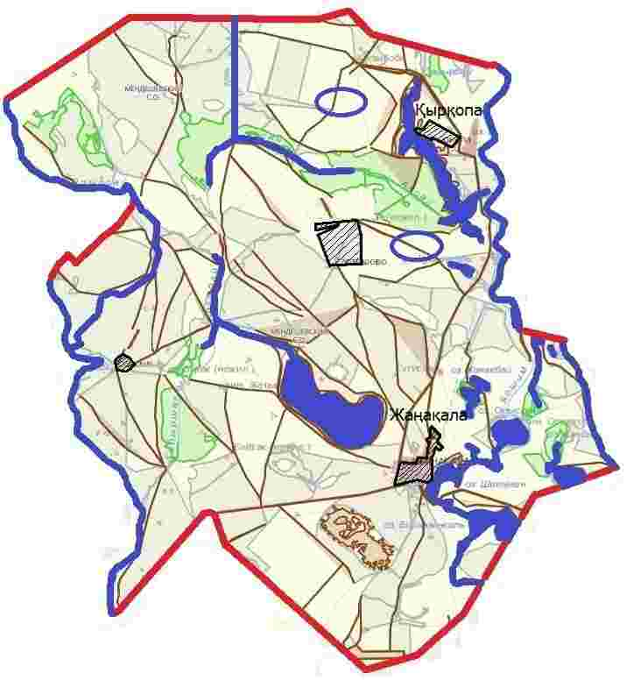

Приложение 32
к Плану по управлению
пастбищами и их
использованию
по Жангалинскому
району на 2023-2024 годы
Схема перераспределения пастбищ для размещения поголовья сельскохозяйственных животных физических и (или) юридических лиц, у которых отсутствуют пастбища, и перемещения его на предоставляемые пастбища
Пятимарский сельский округ

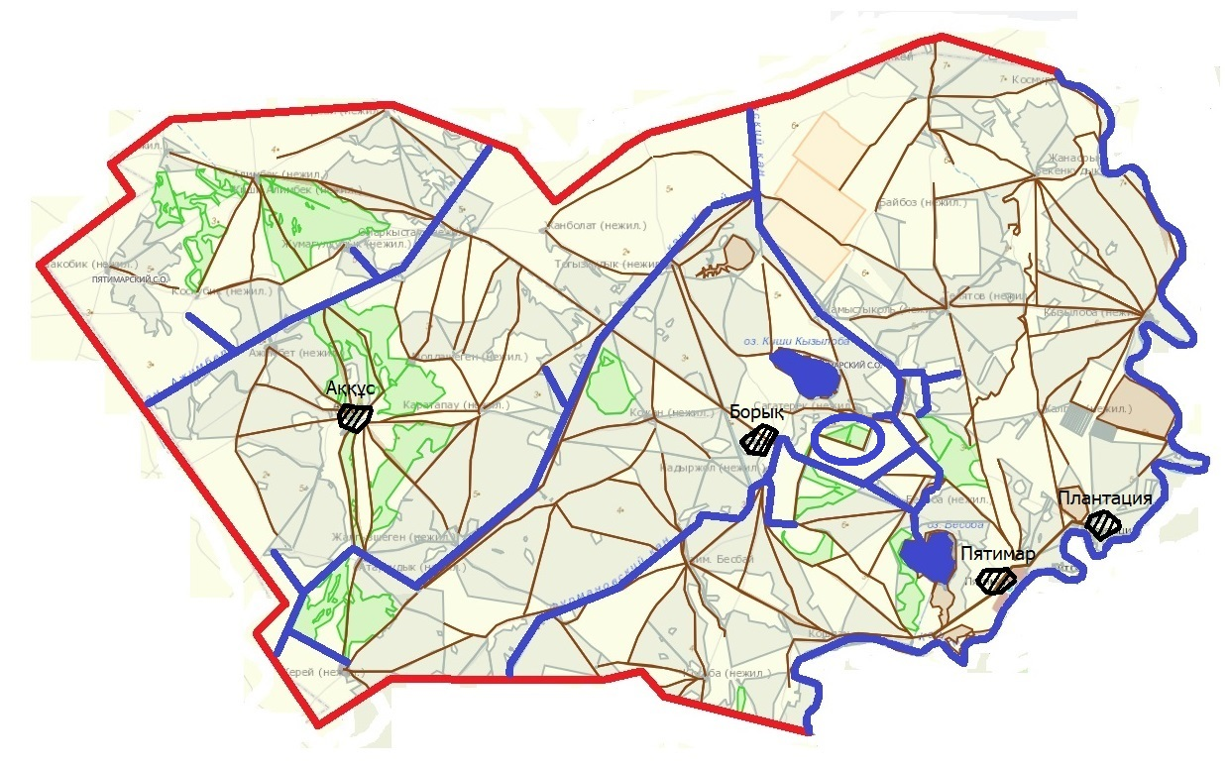

Приложение 33
к Плану по управлению
пастбищами и их
использованию
по Жангалинскому
району на 2023-2024 годы
Схема перераспределения пастбищ для размещения поголовья сельскохозяйственных животных физических и (или) юридических лиц, у которых отсутствуют пастбища, и перемещения его на предоставляемые пастбища
Брликский сельский округ

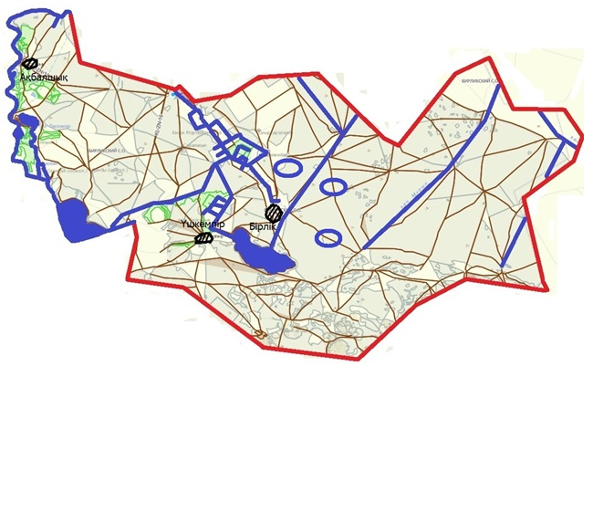

Приложение 34
к Плану по управлению
пастбищами и их
использованию
по Жангалинскому
району на 2023-2024 годы
Схема перераспределения пастбищ для размещения поголовья сельскохозяйственных животных физических и (или) юридических лиц, у которых отсутствуют пастбища, и перемещения его на предоставляемые пастбища
Кызылобинский сельский округ

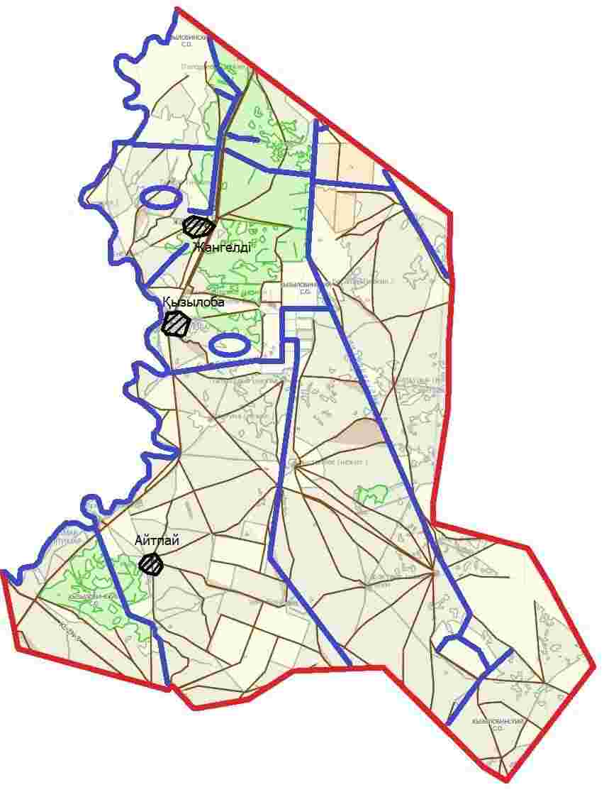

Приложение 35
к Плану по управлению
пастбищами и их
использованию
по Жангалинскому
району на 2023-2024 годы
Схема размещения поголовья сельскохозяйственных животных на отгонных пастбищах физических и (или) юридических лиц, не обеспеченных пастбищами, расположенными при городе районного значения, поселке, селе, сельском округе
Жанаказанский сельский округ

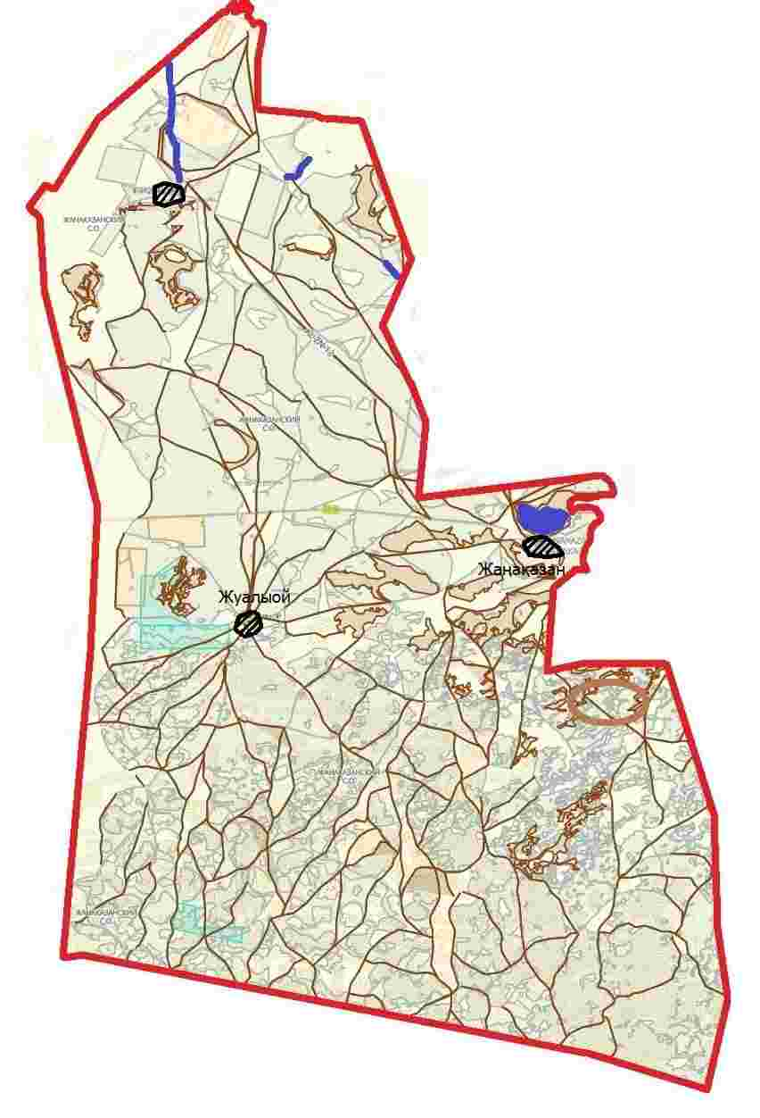



Приложение 36
к Плану по управлению
пастбищами и их
использованию
по Жангалинскому
району на 2023-2024 годы
Схема размещения поголовья сельскохозяйственных животных на отгонных пастбищах физических и (или) юридических лиц, не обеспеченных пастбищами, расположенными при городе районного значения, поселке, селе, сельском округе
Жанажолский сельский округ

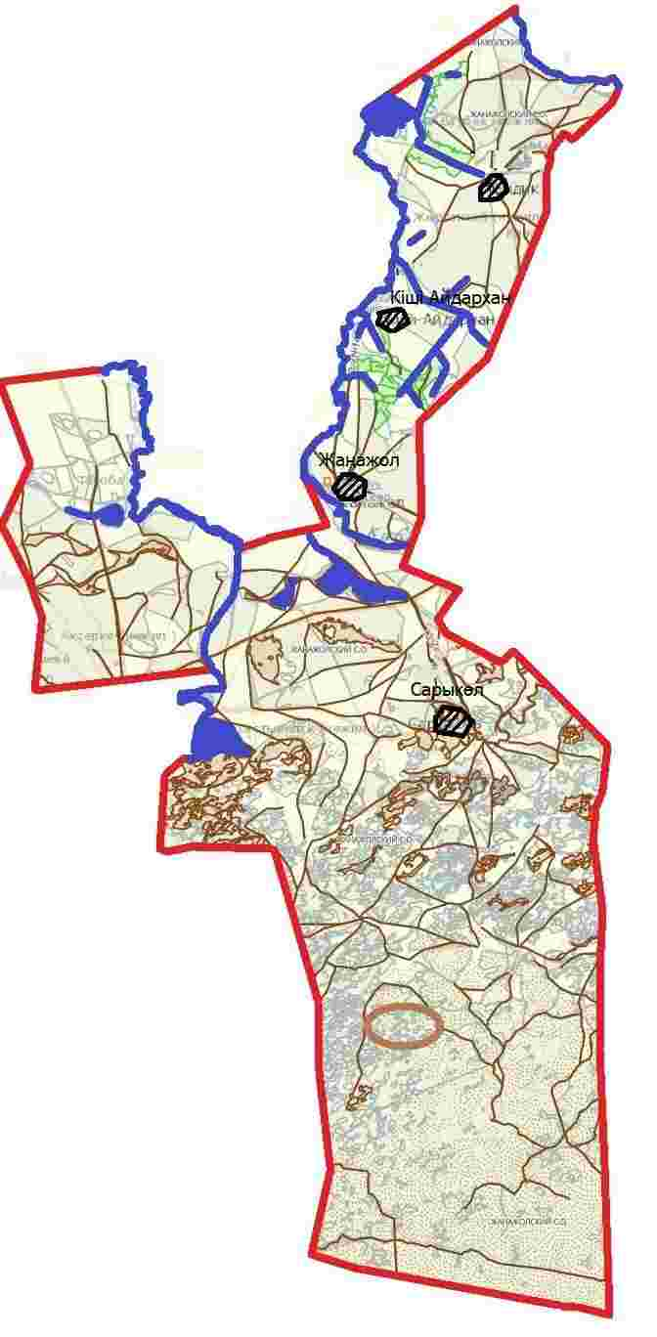

Приложение 37
к Плану по управлению
пастбищами и их
использованию
по Жангалинскому
району на 2023-2024 годы
Схема размещения поголовья сельскохозяйственных животных на отгонных пастбищах физических и (или) юридических лиц, не обеспеченных пастбищами, расположенными при городе районного значения, поселке, селе, сельском округе
Мастексайский сельский округ

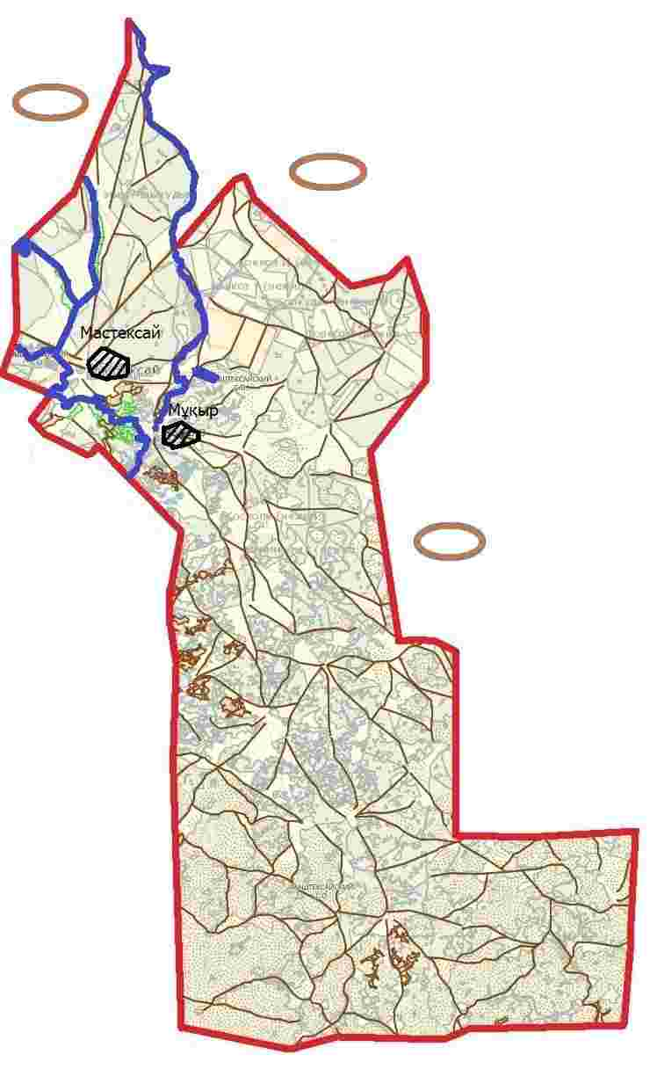

Приложение 38
к Плану по управлению
пастбищами и их
использованию
по Жангалинскому
району на 2023-2024 годы
Схема размещения поголовья сельскохозяйственных животных на отгонных пастбищах физических и (или) юридических лиц, не обеспеченных пастбищами, расположенными при городе районного значения, поселке, селе, сельском округе
Копжасарский сельский округ

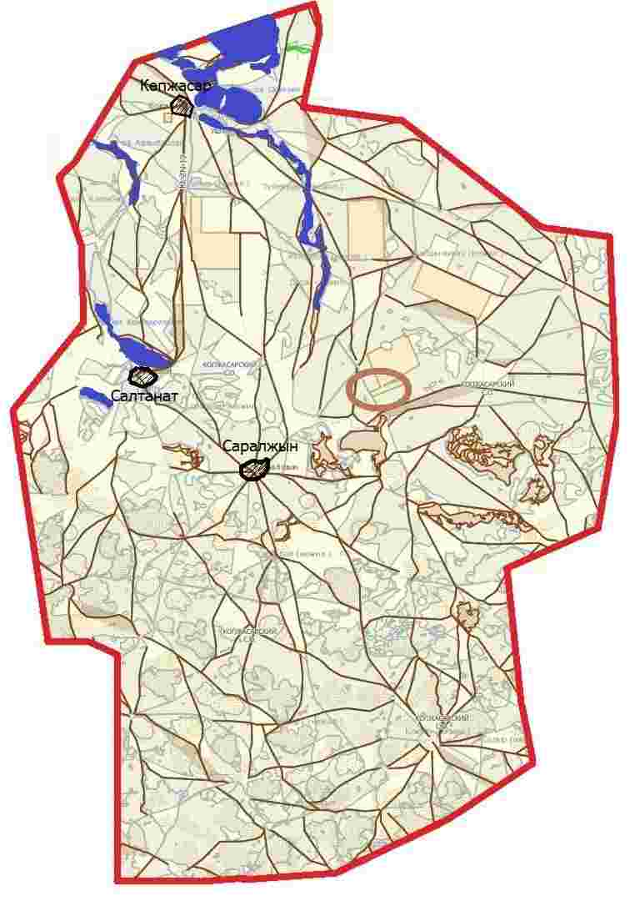

Приложение 39
к Плану по управлению
пастбищами и их
использованию
по Жангалинскому
району на 2023-2024 годы
Схема размещения поголовья сельскохозяйственных животных на отгонных пастбищах физических и (или) юридических лиц, не обеспеченных пастбищами, расположенными при городе районного значения, поселке, селе, сельском округе
С.Мендешевский сельский округ

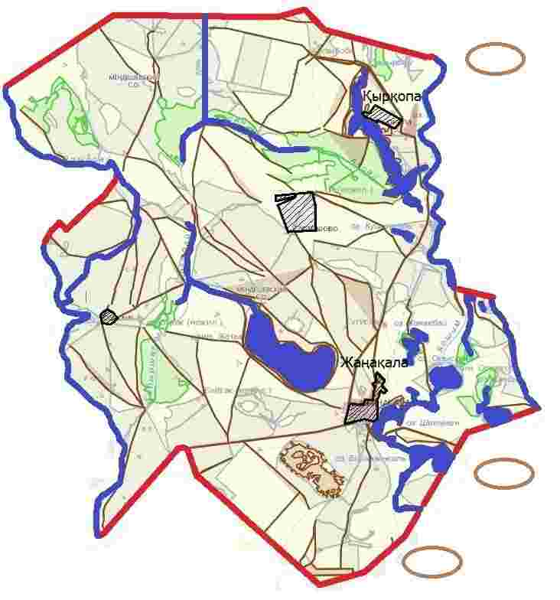

Приложение 40
к Плану по управлению
пастбищами и их
использованию
по Жангалинскому
району на 2023-2024 годы
Схема размещения поголовья сельскохозяйственных животных на отгонных пастбищах физических и (или) юридических лиц, не обеспеченных пастбищами, расположенными при городе районного значения, поселке, селе, сельском округе
Пятимарский сельский округ

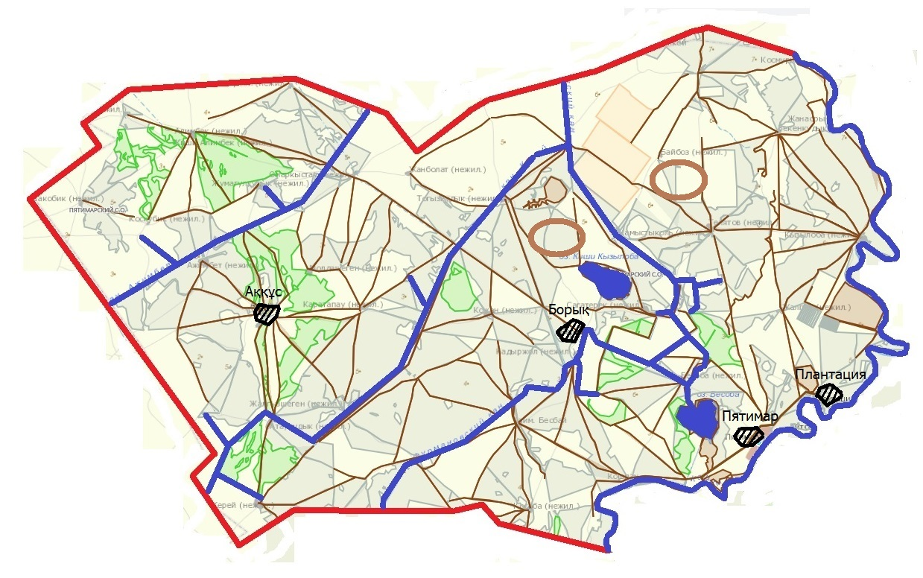

Приложение 41
к Плану по управлению
пастбищами и их
использованию
по Жангалинскому
району на 2023-2024 годы
Схема размещения поголовья сельскохозяйственных животных на отгонных пастбищах физических и (или) юридических лиц, не обеспеченных пастбищами,
расположенными при городе районного значения, поселке, селе, сельском округе
Брликский сельский округ

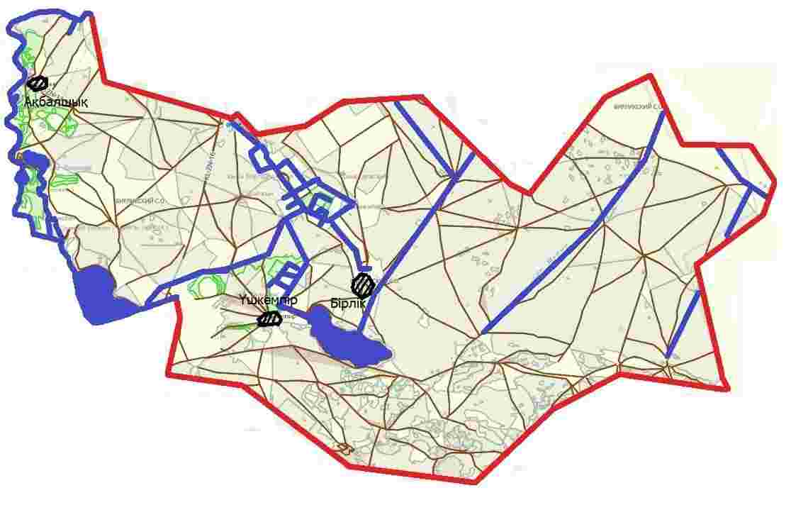

Приложение 42
к Плану по управлению
пастбищами и их
использованию
по Жангалинскому
району на 2023-2024 годы
Схема размещения поголовья сельскохозяйственных животных на отгонных пастбищах физических и (или) юридических лиц, не обеспеченных пастбищами, расположенными при городе районного значения, поселке, селе, сельском округе
Кызылобинский сельский округ

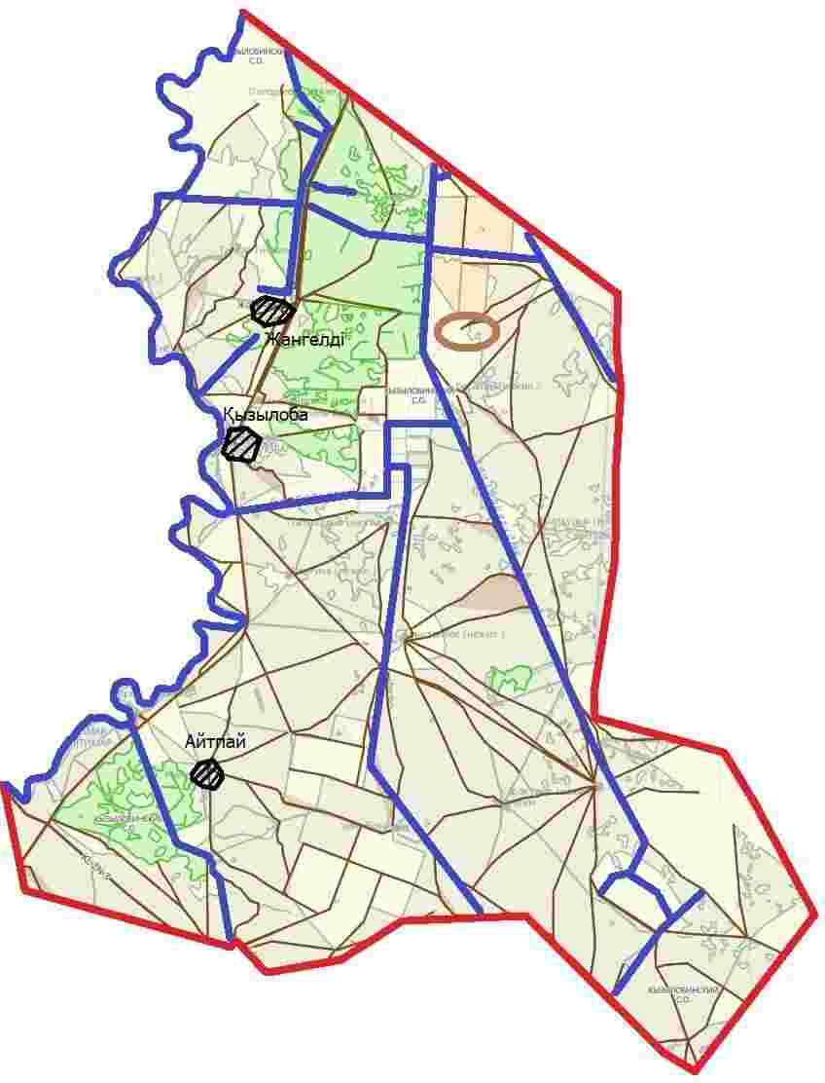

Приложение 43
к Плану по управлению
пастбищами и их
использованию
по Жангалинскому
району на 2023-2024 годы
Карту с обозначением внешних и внутренних границ и площадей пастбищ, необходимых для удовлетворения нужд населения для выпаса сельскохозяйственных животных личного подворья, в зависимости от местных условий и особенностей
Жанаказанский сельский округ

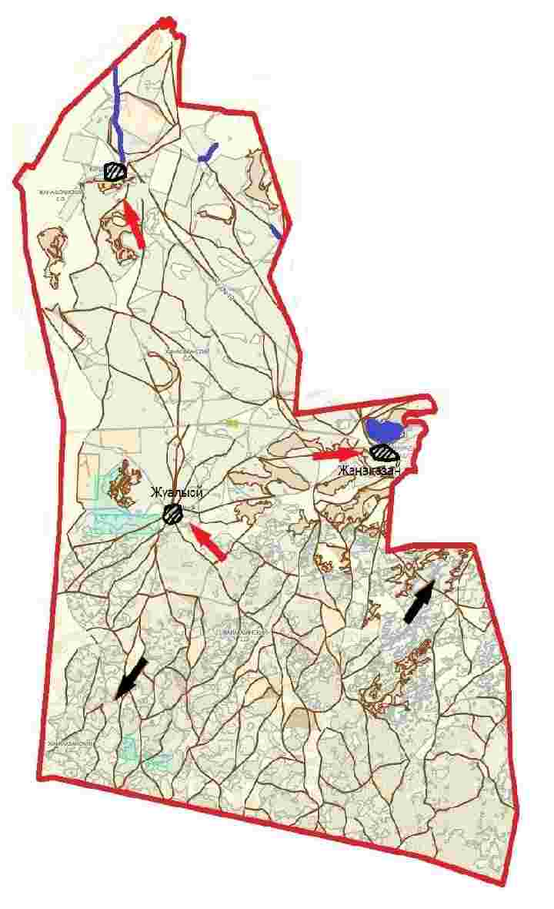



Приложение 44
к Плану по управлению
пастбищами и их
использованию
по Жангалинскому
району на 2023-2024 годы
Карту с обозначением внешних и внутренних границ и площадей пастбищ, необходимых для удовлетворения нужд населения для выпаса сельскохозяйственных животных личного подворья, в зависимости от местных условий и особенностей
Жанажолский сельский округ

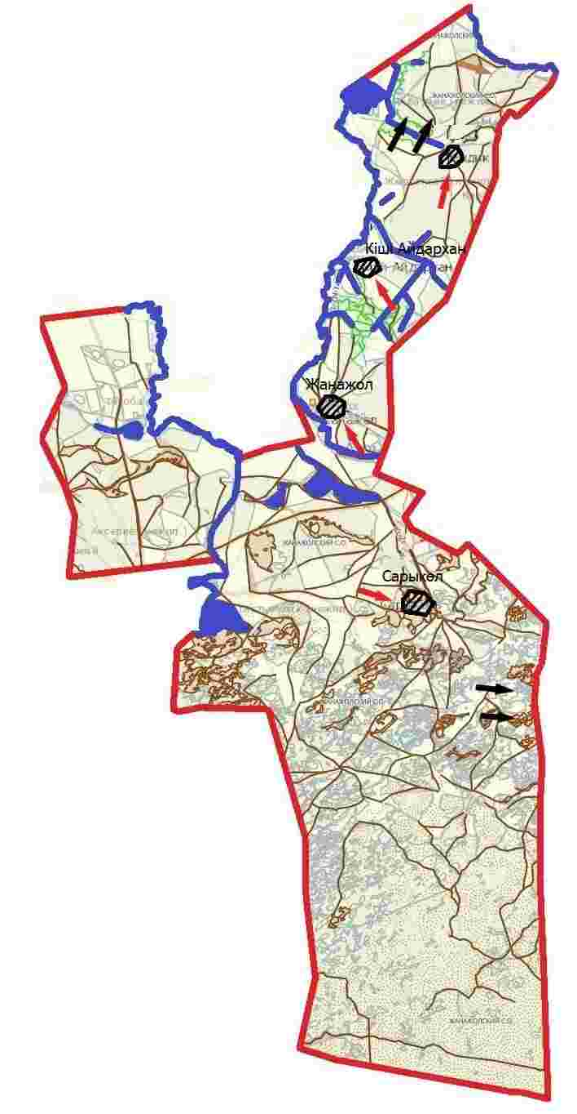

Приложение 45
к Плану по управлению
пастбищами и их
использованию
по Жангалинскому
району на 2023-2024 годы
Карту с обозначением внешних и внутренних границ и площадей пастбищ, необходимых для удовлетворения нужд населения для выпаса сельскохозяйственных животных личного подворья, в зависимости от местных условий и особенностей
Мастексайский сельский округ

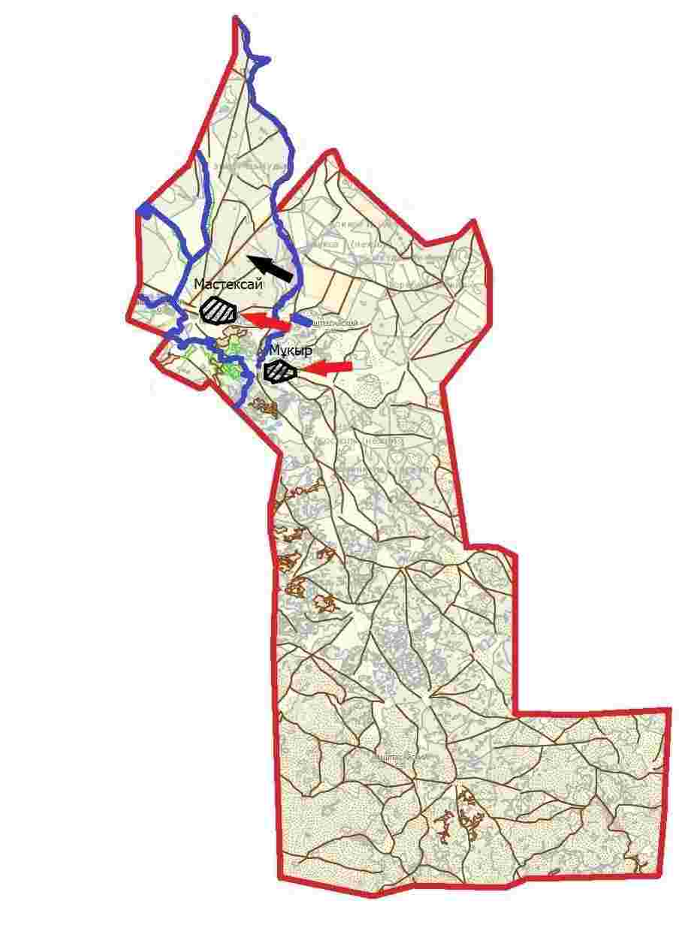

Приложение 46
к Плану по управлению
пастбищами и их
использованию
по Жангалинскому
району на 2023-2024 годы
Карту с обозначением внешних и внутренних границ и площадей пастбищ, необходимых для удовлетворения нужд населения для выпаса сельскохозяйственных животных личного подворья, в зависимости от местных условий и особенностей
Копжасарский сельский округ

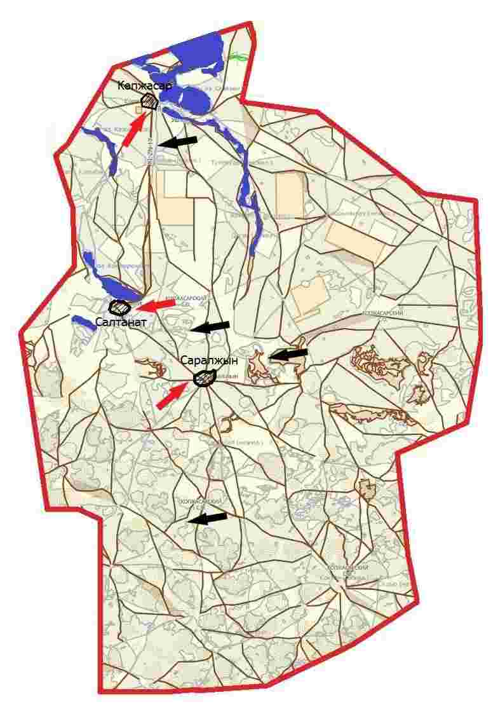

Приложение 47
к Плану по управлению
пастбищами и их
использованию
по Жангалинскому
району на 2023-2024 годы
Карту с обозначением внешних и внутренних границ и площадей пастбищ, необходимых для удовлетворения нужд населения для выпаса сельскохозяйственных животных личного подворья, в зависимости от местных условий и особенностей
С.Мендешевский сельский округ

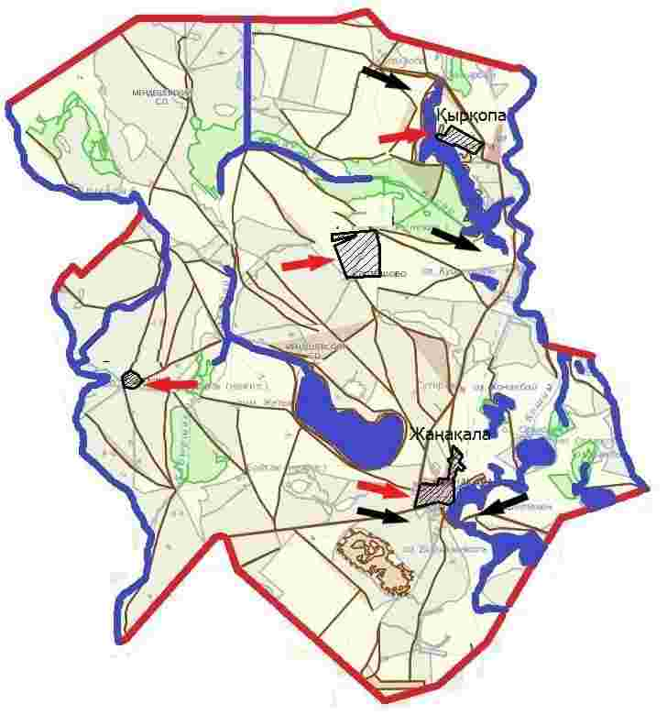

Приложение 48
к Плану по управлению
пастбищами и их
использованию
по Жангалинскому
району на 2023-2024 годы
Карту с обозначением внешних и внутренних границ и площадей пастбищ, необходимых для удовлетворения нужд населения для выпаса сельскохозяйственных животных личного подворья, в зависимости от местных условий и особенностей
Пятимарский сельский округ

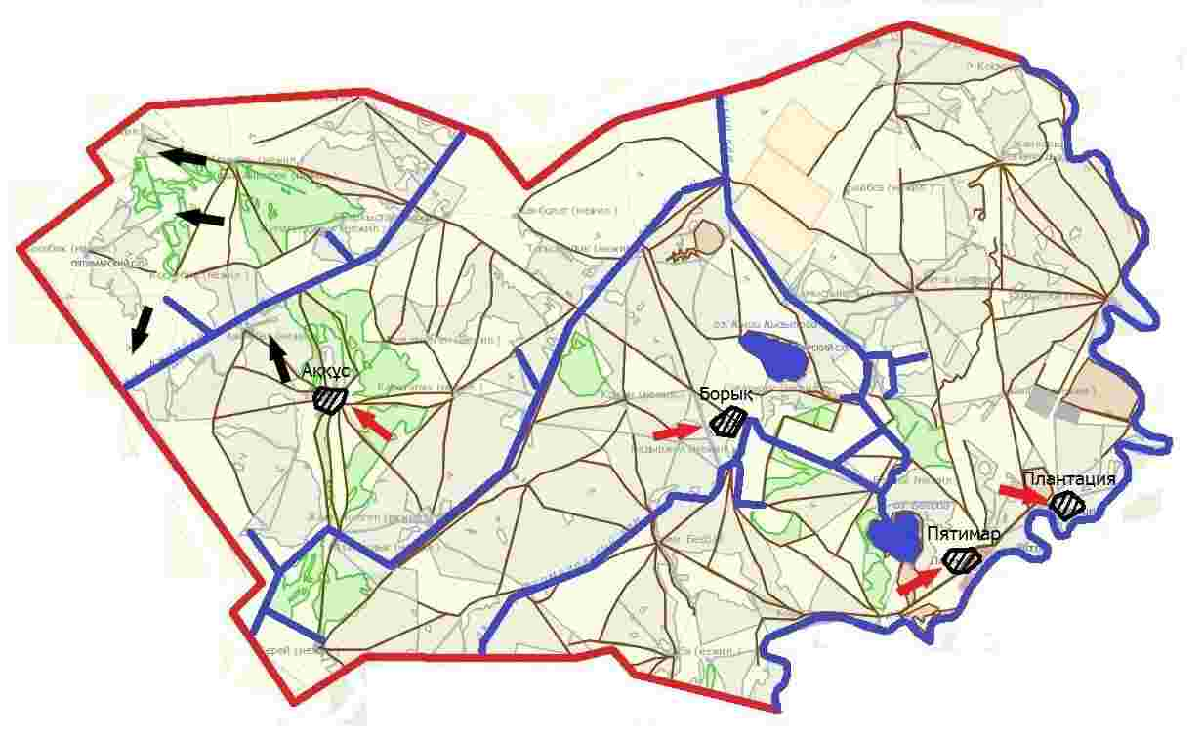

Приложение 49
к Плану по управлению
пастбищами и их
использованию
по Жангалинскому
району на 2023-2024 годы
Карту с обозначением внешних и внутренних границ и площадей пастбищ, необходимых для удовлетворения нужд населения для выпаса сельскохозяйственных животных личного подворья, в зависимости от местных условий и особенностей
Брликский сельский округ

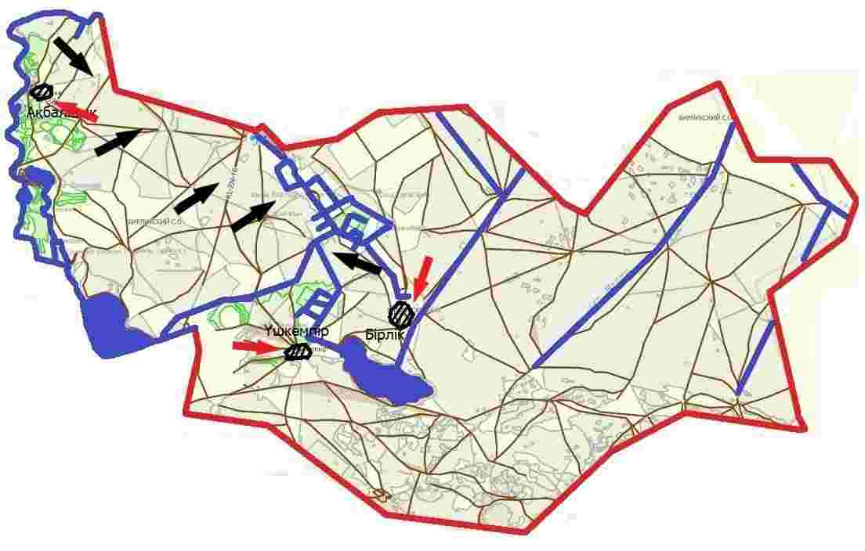

Приложение 50
к Плану по управлению
пастбищами и их
использованию
по Жангалинскому
району на 2023-2024 годы
Карту с обозначением внешних и внутренних границ и площадей пастбищ, необходимых для удовлетворения нужд населения для выпаса сельскохозяйственных животных личного подворья, в зависимости от местных условий и особенностей
Кызылобинский сельский округ

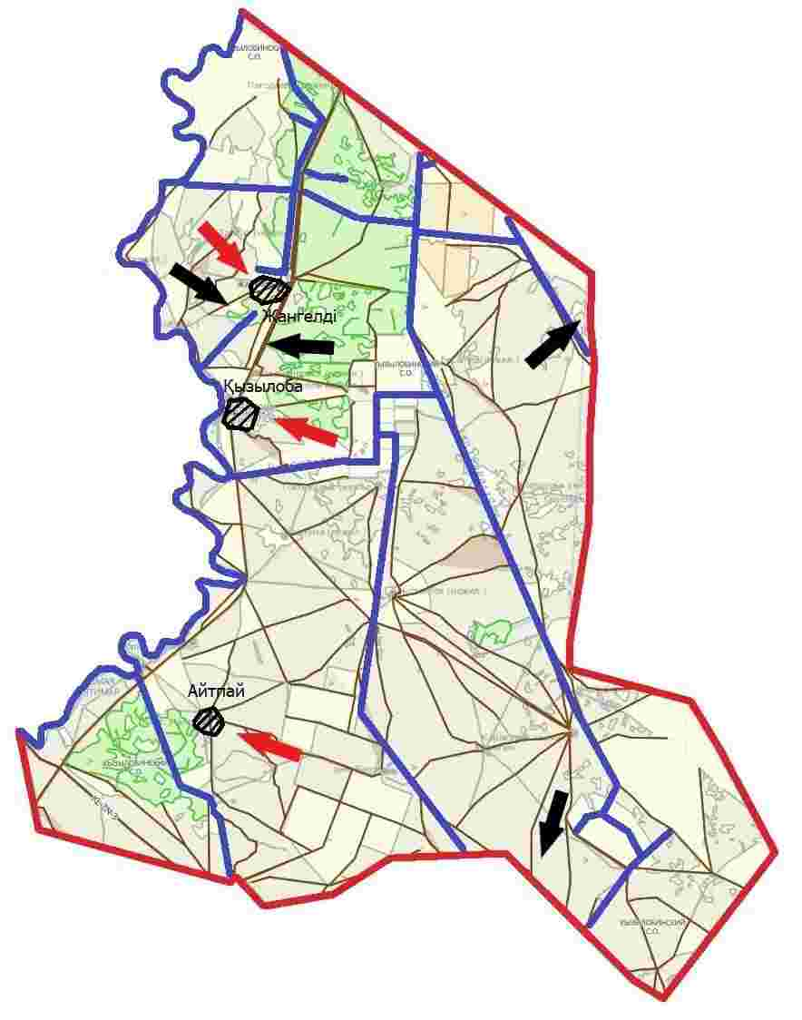

© 2012. РГП на ПХВ «Институт законодательства и правовой информации Республики Казахстан» Министерства юстиции Республики Казахстан

